# Fejezet 6: Hálózati réteg 6.0.1.1 Bevezetés

# Hálózati réteg

## Bevezetés

A különböző végberendezéseken lévő hálózati alkalmazások és szolgáltatások képesek egymással kommunikálni. De miként tud ez az adatkommunikáció hatékonyan végbemenni?

Az OSI-modell hálózati rétegének protokolljai határozzák meg a címzést és azokat a folyamatokat, amelyek lehetővé teszik a szállítási réteg adatainak becsomagolását és továbbítását. A hálózati rétegben történő beágyazás segítségével az adatok minimális többletterheléssel jutnak el egy hálózaton belüli vagy egy másik hálózaton található célhoz.

A fejezet a hálózati réteg szerepét tárgyalja. Megvizsgálja, hogyan történik a hálózatok felbontása állomások csoportjaira az adatfolyam kezelése érdekében. Foglalkozik a hálózatok közötti kommunikáció kezelésével is, melyet röviden forgalomirányításnak nevezünk.

# Hálózati réteg

## Bevezetés

**Járt utat járatlanért ..., vagy mégsem?**

Elhatároztuk, hogy az elkövetkező hétvégén meglátogatjuk az otthon betegen fekvő osztálytársunkat. Ismerjük az utca nevét, ahol lakik, de még soha nem jártunk abban a városban. Úgy döntünk, hogy nem nézzük meg térképen a címet, hanem a városban lakóktól kérünk segítséget az eligazodáshoz. A város lakói nagyon segítőkészek, de igen különösen viselkednek. Ahelyett, hogy elmondanák a teljes útvonalat a célig, mindenki a következőt mondja: "Menj ezen az úton végig, és ha kereszteződéshez érsz, kérdezz meg ismét valakit".

Kicsit meglepődve ugyan, de követjük az utasításokat és kereszteződéstől kereszteződésig haladva elérjük a barátunk házát.

Válaszoljunk az alábbi kérdésekre:

* Jelentősen más lett volna-e a helyzet, ha a teljes utat vagy annak nagy részét egyszerre elmagyarázzák, és nem csak a következő kereszteződésig küldenek?
* Mennyivel lett volna könnyebb, ha a konkrét házszámot is ismerjük? Mi történt volna, ha egy megkérdezett járókelő nem ismeri a keresett utcát, vagy esetleg rossz irányba küld?
* Tételezzük fel, hogy hazafelé ismét a járókelők segítségével utazunk. Biztos, hogy ugyanazon az útvonalon megyünk, mint amin odafelé? Válaszunkat indokoljuk meg!
* Szükséges a megkérdezetteknek mindig elmondanunk, hogy honnan jöttünk?

[Csoportos feladat - The road less traveled...or is it?](https://contenthub.netacad.com/legacy/CCNA/ITN/5.02/hu/course/files/6.0.1.2%20Class%20Activity%20-%20The%20road%20less%20traveled...%20Instructions.pdf)

# A hálózati réteg protokolljai

## A hálózati réteg szerepe a kommunikációban

A hálózati réteg, vagy más néven az OSI 3. rétege olyan szolgáltatásokat biztosít, amelyek lehetővé teszik a végberendezések közötti kommunikációt a hálózaton. A végponttól-végpontig történő szállításhoz a hálózati réteg négy alapvető folyamatot használ:

* **Végberendezések címzése** Mint ahogy egy telefon egyedi telefonszámmal rendelkezik, úgy egy végberendezés is csak egyedi IP-címmel azonosítható a hálózaton. Egy adott IP-címmel rendelkező végberendezést állomásnak nevezünk.
* **Beágyazás -** A hálózati réteg a szállítási rétegtől fogad egy protokoll adategységet (PDU - protocol data unit). A beágyazás során a hálózati réteg ezt a PDU-t IP-fejléc információkkal egészíti ki, mint például a forrás- és a célállomás IP-címe. A fejléc információkkal kiegészített PDU-t nevezzük csomagnak.
* **Forgalomirányítás -** A hálózati réteg szolgáltatásainak segítségével a csomagok egy másik hálózaton lévő célállomáshoz irányíthatók. A csomag másik hálózatba történő továbbításához forgalomirányítóra van szükség. A forgalomirányító feladata a célállomás felé vezető út kiválasztása és a csomagok cél felé továbbítása. Ezt a folyamatot nevezzük forgalomirányításnak. A csomag számos közvetítő eszközön haladhat keresztül, mielőtt elérkezik a célállomáshoz. A célállomáshoz vezető útvonal egyes szakaszait ugrásnak nevezzük.
* **Kicsomagolás -** Amikor a csomag megérkezik a célállomás hálózati rétegéhez, az állomás ellenőrzi a csomag IP-fejlécét. Ha a fejlécben lévő cél IP-cím megegyezik a saját IP-címével, akkor eltávolítja a csomagról az IP-fejlécet. Az alacsonyabb rétegek fejlécének eltávolítását nevezzük kicsomagolásnak. A hálózati rétegben történő kicsomagolást követően a keletkezett 4. rétegbeli PDU a szállítási réteg megfelelő szolgáltatásához kerül.

Míg a szállítási réteg (OSI 4. réteg) az állomásokon futó folyamatok közötti adattovábbítást kezeli, addig a hálózati réteg a csomagok felépítését és feldolgozását definiálja, ami az adatok állomásról állomásra történő továbbításához szükséges. A csomagokban szállított adatoktól független működésnek köszönhetően, a hálózati réteg képes az állomások közötti különböző típusú kommunikáció továbbítására.

Az ábrán látható animáció két állomás közötti adatátvitelt mutat be.

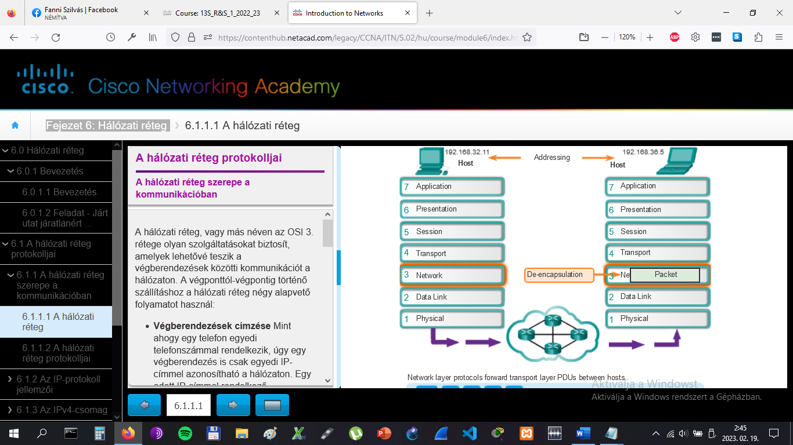

# A hálózati réteg protokolljai

## A hálózati réteg szerepe a kommunikációban

Számos hálózati rétegbeli protokoll létezik, de leginkább az alábbi, ábrán is látható kettőt használják a gyakorlatban:

* IPv4 (Internet Protocol Version 4)
* IPv6 (Internet Protocol Version 6)

További, ritkábban használt hálózati rétegbeli protokollok:

* IPX (Novell Internetwork Packet Exchange)
* AppleTalk
* CLNS/DECNet (Connectionless Network Service)

Ezekről a régebbi protokollokról csak érintőlegesen lesz szó.

# A hálózati réteg protokolljai

## Az IP-protokoll jellemzői

Az IP- a TCP/IP-protokollkészlet hálózati rétegbeli szolgáltatása.

Az IP-t kis többletterhelésű protokollnak tervezték. Ennek megfelelően csak azokat a funkciókat tartalmazza, amelyek feltétlenül szükségesek ahhoz, hogy egy csomag összekapcsolt hálózatokon keresztül a forrástól a célig eljusson. A protokollnak nem feladata a csomagok nyomon követése és felügyelete. Ezeket a funkciókat szükség esetén más rétegbeli protokollok biztosítják.

Az IP legfőbb jellemzői:

* **Összeköttetés-mentes -** Az adatküldést megelőzően nem épül fel kapcsolat a küldő és a fogadó állomás között.
* **Legjobb szándékú (nem megbízható) -** A csomagok kézbesítése nem garantált.
* **Közegfüggetlen -** Működése független az adattovábbításhoz használt átviteli közegtől.

# A hálózati réteg protokolljai

## Az IP-protokoll jellemzői

A hálózati réteg feladata a csomagok állomások közötti továbbítása a hálózatra nézve a lehető legkisebb többletterheléssel. A hálózati réteg nem foglalkozik, vagy tudatában sincs a csomagban zajló kommunikáció típusával. Az IP összeköttetés-mentes, ami azt jelenti, hogy az adatküldést megelőzően a végpontok között nem épül ki kapcsolat. Az összeköttetés-mentes kommunikáció hasonló ahhoz, mint amikor egy levelet küldünk anélkül, hogy arról a címzettet előre értesítenénk.

Ahogy az ábrán is látható, a posta a borítékon lévő információkat használja a levél kézbesítéséhez. A borítékon lévő cím nem tartalmaz információt a címzett létezéséről, mint ahogy arról sem, hogy a levél megérkezik-e, vagy hogy a címzett el tudja-e olvasni azt. Valójában a posta nem ismeri a kézbesítendő levél vagy csomag tartalmát, így a felmerülő hibák javítására sem képes.

Az összeköttetés-mentes kommunikáció is hasonló elven működik.

Mivel az IP összeköttetés-mentes, így a csomagtovábbítás előtt nincs szükség a végpontok közötti kapcsolat kiépítéséhez fontos vezérlési információk cseréjére sem. Szintén nincs szükség a PDU-fejlécében olyan további információkra, amelyek a felépített kapcsolat kezelését segítenék. Mindezek nagy mértékben csökkentik az IP által okozott többletterhelését. Mivel nem épül fel kapcsolat a végpontok között, így a küldőnek nincs információja a megcímzett eszköz létezéséről vagy működéséről, illetve arról sem, hogy a csomagja megérkezik-e vagy hogy a címzett fel tudja-e azt dolgozni. A 2. ábrán egy összeköttetés-mentes kommunikáció látható.

# A hálózati réteg protokolljai

## Az IP-protokoll jellemzői

Az IP-t gyakran nevezik nem megbízható vagy legjobb szándékú kézbesítést (best-effort delivery) biztosító protokollnak. Ez nem azt jelenti, hogy az IP időnként megfelelően működik, máskor pedig nem, vagy hogy az IP gyenge adatkommunikációs protokoll. A nem megbízható mindössze annyit jelent, hogy az IP nem képes felügyelni és helyreállítani a nem kézbesített vagy hibás csomagokat. Ez amiatt van, hogy az IP-csomag a feladási helyen kívül semmilyen információt nem tartalmaz, ami alapján a küldőt értesíteni lehetne a sikeres kézbesítésről. Az IP fejléce nem tartalmaz szinkronizációs adatokat a csomagok kézbesítési sorrendjének nyomon követéséhez, nem nyugtázza a csomagok megérkezését, és nem tartalmaz hibajavítási adatot sem, amellyel ellenőrizhető a csomagok hibamentes kézbesítése. Előfordulhat, hogy a csomagok hibásan, rossz sorrendben vagy egyáltalán nem érkeznek meg a célállomáshoz. Az IP-fejlécben található információk alapján, egyik hiba esetében sincs mód a csomag újraküldésére.

Rossz sorrendben érkező vagy elveszett csomagok esetén a magasabb rétegbeli szolgáltatások, mint például a TCP feladata a probléma kezelése. Mindezek eredményeképpen az IP nagyon hatékonyan képes működni. Ha az IP-fejléc a megbízhatósághoz szükséges többlet információkat is tartalmazná, akkor az összeköttetést vagy megbízhatóságot nem igénylő kommunikációk esetében sávszélesség felhasználási és késleltetési problémák merülnének fel. A TCP/IP-protokollkészletben a szállítási rétegbeli protokoll lehet TCP vagy UDP attól függően, hogy az adott kommunikáció esetében mennyire fontos a megbízhatóság. Annak köszönhetően, hogy az IP a megbízhatósági feladatokat a szállítási rétegre bízza, egy rugalmas és különböző típusú kommunikációk esetén is használható protokoll.

Az ábrán egy IP-kommunikáció látható. Az összeköttetés-alapú protokollok esetében, mint például a TCP, a kapcsolat létrehozásához szükség van a vezérlő információk cseréjére, és a felépült kapcsolat kezelése is további mezőket igényel a PDU-fejlécben.

# A hálózati réteg protokolljai

## Az IP-protokoll jellemzői

A hálózati réteg nem foglalkozik a csomagok továbbításához használt átviteli közeg jellemzőivel sem. Az IP teljesen függetlenül működik az átviteli közegtől, ahol a protokollkészlet alacsonyabb rétegeiben zajló adatátvitel történik. Ahogy az ábrán is látható, az IP-csomagok továbbíthatók elektromos úton kábelen keresztül, optikai jelként üvegszálat használva, vagy vezeték nélküli környezetben rádió jelként.

Az IP-csomagok fogadása és felkészítése az átviteli közegen történő továbbításra az OSI adatkapcsolati rétegének feladata. Mindez azt jelenti, hogy az IP-csomagok továbbítása nincs korlátozva egyetlen átviteli közegre sem.

A hálózati réteg azonban figyelembe veszi az átviteli közeg egy fő jellemzőjét, a közegen átvihető maximális PDU méretét. Ezt nevezzük maximális átviteli egységnek (Maximum Transmission Unit, MTU). A csomagok maximális méretének meghatározása az adatkapcsolati és a hálózati réteg közötti kommunikáció során történik. Az adatkapcsolati réteg megadja a hálózati réteg számára az MTU értékét, a hálózati réteg pedig meghatározza a maximális csomagméretet.

Bizonyos esetekben egy közvetítő eszköznek, általában egy forgalomirányítónak át kell méreteznie a csomagokat ahhoz, hogy egy kisebb MTU-értékkel rendelkező közegen továbbítani tudja őket. Ezt a folyamatot nevezik tördelésnek vagy feldarabolásnak (fragmentation).

# A hálózati réteg protokolljai

## Az IP-protokoll jellemzői

Az IP egy fejléc hozzáadásával csomagolja be a szállítási réteg szegmenseit. Ez a fejléc teszi lehetővé a csomagok célállomáshoz továbbítását, és mindaddig szükség van rá, amíg a csomag a forrás hálózati rétegét elhagyva megérkezik a célállomás hálózati rétegéhez.

Az 1. ábrán a szállítási rétegbeli, a 2. ábrán pedig a hálózati rétegbeli PDU létrehozásának folyamata látható.

Az adatok rétegről rétegre történő becsomagolásának folyamata teszi lehetővé, hogy az egyes rétegek szolgáltatásai más rétegektől függetlenül fejlődjenek és bővüljenek. Mindez azt jelenti, hogy a szállítási réteg szegmensei becsomagolhatók IPv4, IPv6 vagy akár egy új, a jövőben kifejlesztett protokoll segítségével is.

A forgalomirányítók képesek a különböző hálózati rétegbeli protokollok egyidejű működtetésére, összekötve a hálózat különböző típusú állomásait. A közvetítő eszközök a forgalomirányítás során csak a csomag fejlécének tartalmát veszik figyelembe. A csomag adat része - a szállítási rétegbeli PDU - a hálózati rétegbeli feldolgozás során minden esetben változatlan marad.

# A hálózati réteg protokolljai

## Az IPv4-csomag

Az IPv4-et 1983-ban fejlesztették ki az Internet elődjének tekinthető ARPANET (Advenced Tesarch Projects Agency Network) hálózat működéséhez. Az internet elsősorban az IPv4 protokollra épül, ami a legszélesebb körben használt hálózati rétegbeli protokoll.

Az IPv4 csomag két részből áll:

* **IP-fejléc -** A csomag jellemzőit határozza meg.
* **Adattartalom -** A 4. rétegbeli szegmens információkat és a tényleges adatokat tartalmazza.

Ahogy az ábrán is látható, az IPv4-csomag fejléce olyan mezőkből áll, melyek a csomagról tartalmaznak fontos információkat. Ezek a mezők bináris számok, melyeket a 3. réteg dolgoz fel. Az egyes mezők bináris értékei az IP-csomag különböző tulajdonságait határozzák meg.

A legfontosabb IPv4-fejléc mezők:

* **Verzió -** Az IP-csomag verzióját határozza meg 4 biten. IPv4 esetén ez az érték mindig 0100.
* **Differenciált szolgáltatások (Differentiated Services, DS) -** A korábban ToS-nak (Type of Service, szolgáltatás típus) nevezett DS mező egy 8 bites érték, ami a csomagok prioritását adja meg. Az első 6 bit a DCSP (Differentiated Services Code Point, differenciált szolgáltatások kódpont) érték, amit a szolgáltatási minőség (Quality of Service, QOS) biztosításához használnak. Az utolsó 2 bit pedig az ECN (explicit congestion notification, explicit torlódásjelzés) érték, ami hálózati torlódás esetén a csomagvesztések elkerülésére szolgál.
* **Élettartam (Time-To-Live, TTL) -** A csomag élettartamát korlátozó 8 bites bináris szám. Értéke másodpercben van megadva, de rendszerint ugrásszámmal hivatkoznak rá. A csomag küldője beállít egy kezdeti TTL-értéket, amit a csomagot feldolgozó minden forgalomirányító vagy 3. rétegbeli továbbító eszköz eggyel csökkent. Ha a TTL értéke eléri a nullát, a forgalomirányító eldobja a csomagot és egy ICMP Time Exceeded üzenetet küld a forrás állomásnak. A **traceroute** parancs ezt a mezőt használja a forrás- és a célállomás közötti forgalomirányítók azonosításához.
* **Protokoll -** 8 bites érték, ami meghatározza a csomagban szállított adattartalom típusát. Ennek segítségével továbbítja a hálózati réteg az adatot a megfelelő felsőbb rétegbeli protokoll számára. A leggyakoribb értékei: 0x01 (ICMP), 0x06 (TCP), 0x11 (UDP).
* **Forrás IP-cím -** A csomag forrásállomásának címét megadó 32 bites bináris szám.
* **Cél IP-cím -** A csomag célállomásának címét megadó 32 bites bináris szám.

A két leggyakrabban hivatkozott mező a forrás és cél IP-cím. Ezek határozzák meg, hogy a csomag honnan indult és hová tart. Általában ezek a címek nem változnak a forrástól a célállomásig vezető út során.

# A hálózati réteg protokolljai

## Az IPv4-csomag

Az eddig nem említett mezők a csomag azonosításához és érvényesítéséhez, vagy a szétdarabolt csomag újbóli összeállításához szükségesek.

Az azonosításra és érvényesítésre használt mezők:

* **Internet fejléc hossz (Internet Header Length, IHL) -** Egy 4 bites érték, ami megadja a csomag fejlécében található 32 bites szavak számát. Az IHL értéke változhat az Options (opciók) és a Padding (kitöltés) mezők miatt. A mező legkisebb értéke 5 (5x32=160bit=20 bájt), legnagyobb értéke pedig 15 (15x32=480bit=60 bájt) lehet.
* **Teljes hossz (Total Lenght) -** Az időnként Packet Lenght-nek (csomaghossz) is nevezett 16 bites mező a teljes csomag (fejléc és adat) bájtokban mért hosszát adja meg. A minimális csomagméret 20 bájt (20 bájt fejléc + 0 bájt adat), a maximális pedig 65535 bájt.
* **Fejléc ellenőrző összeg (Header Checksum) -** 16 bites mező az IP-csomag sértetlenségének ellenőrzésére. Egy csomag megérkezésekor a fejléc ellenőrző összegét újraszámolják és összehasonlítják a mező értékével. Ha a kér érték nem egyezik, akkor a csomag eldobásra kerül.

Amikor egy forgalomirányító a csomagokat egy kisebb MTU-értékkel rendelkező átviteli közegre továbbítja, akkor a csomagokat kisebb egységekre kell feldarabolnia. Ezt a folyamatot nevezzük feldarabolásnak (fragmentation). A feldarabolt adategységek nyomon követéséhez az IPv4-csomag a következő mezőket használja:

* **Azonosítás (Identification) -** 16 bites szám, ami egyértelműen azonosítja az IP-csomag egy darabját.
* **Jelzők (Flags) -** A csomag feldarabolásának módját meghatározó 3 bit. A Fragment Offset (csomagdarab eltolás) és az Identification mezőkkel együtt elősegíti a csomagdarabokból az eredeti csomag visszaállítását.
* **Csomagdarab eltolás (Fragment Offset) -** 13 bites érték, ami a csomag darabokból történő összeállításánál megadja a csomagok sorrendjét.

**Megjegyzés**: Az Opciók és a Kitöltés mezők használata igen ritka, így a tananyag ezeket nem tárgyalja.

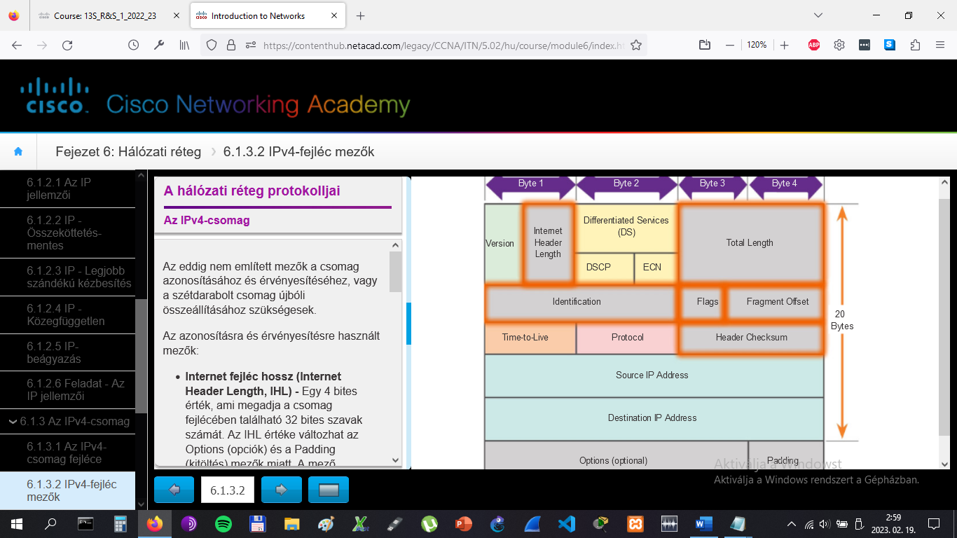

# A hálózati réteg protokolljai

## Az IPv4-csomag

A Wireshark minden hálózati szakember számára igen hasznos hálózatmegfigyelő eszköz, valamint jól alkalmazható adatelemzésre és hibakeresésre a CCNA kurzusok laborgyakorlataiban. Segítségével példákat láthatunk az IP-fejléc mezőinek értékeire.

A három ábrán Wiresharkkal elfogott IP-csomagok láthatók.

* Az 1. ábra az elkapott csomagfolyamból a 2.csomag tartalmát mutatja. A csomagban a forráscím 192.168.1.109, a célcím pedig 192.168.1.1. A középső ablakban találhatók az IPv4-fejléc információk, mint például a fejléc hossza, a csomag teljes hossza és a beállított jelzők.
* A 2. ábrán a 8. csomag tartalma látható, ami egy HTTP csomag. Figyeljük meg a TCP rész utáni információt.
* Végezetül a 3. ábrán a 16. csomag figyelhető meg. Ez a csomag egy ping kérés, amit a 192.168.1.109 IP-című állomás küldött a 192.168.1.1 állomásnak. Figyeljük meg, hogy mivel egy ICMP (Internet Control Message Protocol) csomagról van szó, így nincs TCP vagy UDP információ.

# A hálózati réteg protokolljai

## IPv6-csomag

Az elmúlt évek során az IPv4 protokollt a megjelenő újabb és újabb kihívásoknak köszönhetően számtalanszor frissítették. Mindezek ellenére az IPv4-nek maradt három alapvető problémája:

* **Elfogytak az IPv4-címek -** Az IPv4 korlátozott számú egyedi nyilvános címmel rendelkezik. Bár megközelítőleg 4 billió IPv4-cím létezik, az IP-alapú eszközök számának növekedése, a permanens kapcsolatok és a fejletlen országok várható igényei nagyban megnövelték a szükséges címek számát.
* **Megnövekedett irányítótábla méret az interneten -** Az irányítótáblát a forgalomirányítók a legjobb útvonal kiválasztásához használják. Az internetre csatlakozó szerverek számának növekedésével növekszik a hálózati útvonalak száma is. Ezen IPv4-útvonalak kezelése rengeteg memóriát és processzorteljesítményt igényel az internet forgalomirányítóin.
* **Végponttól végpontig tartó kapcsolatok hiánya -** A hálózati címfordítás (Network Address Translation, NAT) az IPv4-hálózatokban gyakorta alkalmazott technológia. A NAT lehetővé teszi, hogy több eszköz egyetlen nyilvános IP-címet használjon. Mivel a nyilvános IP-címek a megosztottak, a belső állomások IP-címei rejtve maradnak. Ez problémát okozhat a végponti kapcsolatokat igénylő technológiák esetén .

# A hálózati réteg protokolljai

## IPv6-csomag

Az 1990-es évek elején az IETF (Internet Engineering Task Force) egyre nagyobb aggodalommal figyelte az IPv4 kapcsán felmerülő problémákat, és elkezdte keresni a megoldást. Ez vezetett aztán az IPv6 kifejlesztéséhez. Az IPv6 megoldja az IPv4 problémáit, és egy olyan robusztus megoldás biztosít, amely tulajdonságainak köszönhetően alkalmasabb a jelenlegi és a várható hálózati igények kielégítésére.

Az IPv6 kibővített tulajdonságai:

* **Megnövekedett címtér -** Az IPv6-címek, a 32 bites IPv4-címekkel ellentétben, 128 bites hierarchikus felépítésűek, melynek köszönhetően nagyságrendekkel több IP-címet biztosítanak.
* **Továbbfejlesztett csomagkezelés -** Az IPv6-fejléc kevesebb mezőt tartalmaz. Ez növeli a csomagkezelés hatékonyságát a forgalomirányítókon és lehetővé teszi a skálázhatóságot biztosító kiterjesztések és opciók használatát.
* **Nincs szükség címfordításra -** A nagy számú nyilvános IPv6-címnek köszönhetően nincs szükség címfordításra (NAT). A legnagyobb vállalatok telephelyeitől a kis háztartásokig mindenhova kiosztható IPv6-os hálózati cím. Ez megoldja a NAT használatával keletkezett problémákat azoknál az alkalmazásoknál, amelyek végponti kapcsolatokat igényelnek.
* **Integrált biztonság -** Az IPv6 támogatja a hitelesítést és a titkosítást. IPv4 esetén ezekhez további kiegészítések szükségesek.

A 32 bites IPv4-címtér megközelítőleg 4.294.967.296 egyedi címet tartalmaz. Mivel az IPv4 a címeket osztályokba sorolja, valamint címeket tart fent a csoportos címzésre, a tesztelésre és egyéb felhasználás érdekében, így a teljes címtérből csak 3,7 milliárd a ténylegesen kiosztható.

Ahogy az ábrán is látható, az IPv6 340.282.366.920.938.463.463.374.607.431.768.211.456 vagyis kb. 340 szextillió címet biztosít, ami megközelítőleg annyi, mint a Föld összes homokszeme.

# A hálózati réteg protokolljai

## IPv6-csomag

Az IPv6 kapcsán az egyik legfőbb tervezési változás az IPv4-hez képest az egyszerűsített fejléc.

Az IPv4-fejléc 20 oktett (maximum 60 byte az Opciók mezővel együtt), ami az Opciók és a Kitöltés mezőket leszámítva 12 alapvető mezőből áll.

Az IPv6-fejléc ezzel szemben 40 oktett (a forrás- és célcím mérete miatt ilyen nagy), ami 3 IPv4 alap és 5 további mezőt, azaz összesen 8 mezőt tartalmaz.

Az 1. ábrán lévő IPv4-fejléc felépítéséből látható, hogy az IPv6-hoz képest néhány IPv4 mező változatlan maradt, vannak amiket nem használnak és némelyikük neve és elhelyezkedése megváltozott.

Ezen felül új, korábban nem használt mezők is kerültek az IPv6-fejlécbe. Az IPv6 egyszerűsített fejléce a 2. ábrán látható.

Az IPv6 egyszerűbb fejléce számos előnnyel jár:

* Hatékonyabb forgalomirányítás és skálázhatóbb átviteli sebesség.
* Nincs ellenőrzőösszeg vizsgálat.
* Egyszerűbb és lényegesen hatékonyabb kiterjesztett fejléc kezelés (az IPv4 Opciók mezőjéhez viszonyítva).
* A folyamatonkénti feldolgozáshoz használt Flow Label (folyamcímke) mezőnek köszönhetően a különböző forgalmak azonosításához nincs szükség a szállított csomag megnyitására.

# A hálózati réteg protokolljai

## IPv6-csomag

Az IPv6-csomag fejléc mezői:

* **Verzió -** Ez a 4 bit adja meg az IP-csomag verzióját, ami IPv6 esetén 0110.
* **Forgalom osztály (Traffic Class) -** Ez a 8 bit megegyezik az IPv4-fejléc differenciált szolgáltatások (Differentiated Services, DS) mezőjével. Szintén egy 6 bites DSCP (Differentiated Services Code Point) érték osztályozza a csomagokat és egy 2 bites ECN (Explicit Congedtion Notification) mező szolgál torlódásvezérlésre.
* **Folyamcimke (Flow Label) -** A 20 bites mező lehetővé teszi a valós idejű alkalmazások speciális kezelését. Segítségével értesíthetők a forgalomirányítók és a kapcsolók, hogy egy csomagfolyam esetén ugyanazt az útvonalat használják, így a csomagokat nem kell összerendezni.
* **Adatmező hossza (Payload Length) -** Ez a 16 bites mező megegyezik az IPv4-fejléc Total Length (Teljes hossz) mezőjével. A teljes csomag (töredék) méretét adja meg a fejrésszel és az opcionális kiegészítésekkel együtt.
* **Következő fejléc (Next Header) -** A 8 bites mező megegyezik az IPv4 Protokoll mezőjével. Ez adja meg a csomagban lévő adattartalom típusát, lehetővé téve ezzel a hálózati réteg számára, hogy az adatokat a megfelelő felsőbb rétegbeli protokollnak továbbítsa. A mezőt akkor is használják, ha az IPv6-csomagban opcionális kiterjesztések vannak.
* **Ugrás korlát (Hop Limit) -** Ez a 8 bit felel meg az IPv4 csomag TTL-mezőjének. Értéke mindig eggyel csökken, amikor egy forgalomirányító továbbítja a csomagot. Amikor a számláló eléri a 0 értéket, a csomagot az adott forgalomirányító eldobja és egy ICMPv6 üzenettel értesíti a küldő állomást arról, hogy a csomag nem érkezett meg a célhoz.
* **Forrás IP-cím (Source Address) -** Ez a 128 bites mező adja meg a küldő állomás IPv6 címét.
* **Cél IP-cím (Destination Address) -** Ez a 128 bites mező adja meg a fogadó állomás IPv6-címét.

Az IPv6-csomag kiterjesztett fejléct (Extension Header, EH) is tartalmazhat, ami további hálózati rétegbeli információkat biztosít. Ez a kiterjesztett fejléc opcionális és az IPv6-fejléc és az adat között helyezkedhet el. Használják például csomagok feldarabolása vagy biztonság és mobilitás támogatás esetén is.

# A hálózati réteg protokolljai

## IPv6-csomag

Az ábrán lévő Wireshark kimenet alapján egyértelműen látható, hogy az IPv6-fejléc kevesebb mezőből áll, mint az IPv4. Ennek köszönhető, hogy az IPv6-fejlécet a forgalomirányító könnyebben és gyorsabban tudja feldolgozni.

Az IPv6-címek lényegesen különböznek az IPv4-címektől. Mivel az IPv6-címek 128 bitesek, így az egyszerűbb megjelenítés miatt hexadecimális formában használjuk őket. A címekben a 16 bites hexadecimális blokkokat kettőspontok választják el.

Az 1. ábrán egy Wireshark-kal elfogott csomagfolyam 46.csomagjának tartalma látható. A csomag egy IPv6-állomás és egy IPv6-szerver közötti TCP-kapcsolat 3 utas kézfogásának első üzenete. Figyeljük meg a kiterjesztett IPv6-fejléc értékeit. Vegyük észre, hogy bár ez egy TCP-csomag, mégsem tartalmaz semmi további információt a TCP részről.

A 2. ábrán ugyanennek a csomagfolyamnak a 49. csomagja látható. A csomag egy szervernek küldött HTTP (HyperText Transfer Protocol) GET-csomag. Vegyük észre, hogy bár ez egy HTTP-csomag, mégsem tartalmaz információkat a TCP résznél.

Végezetül a 3. ábrán látható 1. sorszámú csomag egy ICMPv6 Neighbor Solicitation (szomszédság egyeztető) üzenet. Vegyük észre, hogy a csomag nem tartalmaz TCP vagy UDP információt.

# Forgalomirányítás

## Állomás irányítótáblái

A hálózati réteg másik feladata a csomagok állomások közötti irányítása. Egy állomás által küldött csomag címzettje lehet:

* **Saját maga** - Ilyenkor egy speciális IP-címet, a 127.0.0.1-et használja, amit visszahurkolási (loopback) interfésznek nevezünk. Ez a loopback cím automatikusan hozzárendelődik minden állomáshoz, amint a TCP/IP futni kezd. Az, hogy egy állomás a hálózat segítségével saját magának is tud üzenetet küldeni tesztelési célból fontos. A 127.0.0.0/8 hálózat bármely IP-címe a helyi állomásra utal.
* **Helyi állomás** - A küldő állomással egy hálózatban lévő másik állomás. A két állomás hálózati címe azonos.
* **Távoli állomás** - Távoli hálózat egy állomása. A két állomás hálózati címe különböző.

Az, hogy egy csomagot helyi vagy távoli állomásnak címeztek, a forrásállomás IP-cím és hálózati maszk kombinációjának a célállomás IP-címével történő összevetése dönti el.

Otthoni vagy vállalati hálózatokban számos vezetékes és vezeték nélküli eszköz kapcsolódik össze közvetítő hálózati eszköz, mint például LAN-kapcsoló és/vagy vezeték nélküli hozzáférési pont (Wireless Access Point, WAP) segítségével. Ez a közvetítő eszköz biztosítja a kapcsolatot a helyi hálózat állomásai között. A helyi állomások további eszközök használata nélkül képesek egymást elérni és információt megosztani. Amikor egy állomás ugyanazon a hálózaton lévő állomásnak küld üzenetet, a csomag egyszerűen az állomás interfészéről a közvetítő eszközön keresztül a célállomáshoz kerül továbbításra.

Természetesen a legtöbb esetben szeretnénk, hogy eszközeink helyi hálózaton kívüli állomásokhoz, vállalatokhoz és az internethez is csatlakozni tudjanak. A helyi hálózaton kívüli berendezéseket távoli állomásoknak nevezzük. Amikor egy állomás egy távoli célállomásnak küld üzenetet, akkor forgalomirányítóra és irányításra van szükség. A forgalomirányítási folyamat feladata a legjobb útvonal megtalálása a célállomáshoz. A helyi hálózati szegmenshez csatlakozó forgalomirányítót nevezzük **alapértelmezett átjárónak**.

# Forgalomirányítás

## Állomás irányítótáblái

Az alapértelmezett átjáró irányítja a forgalmat a helyi hálózatról a távoli hálózatok eszközeihez. Otthoni vagy kisvállalati környezetben gyakori, hogy az alapértelmezett átjárót az internethez való csatlakozáshoz használják.

Amikor egy állomás csomagot küld egy másik IP-hálózaton lévő eszköznek, akkor azt egy közvetítő eszközön keresztül az alapértelmezett átjárónak kell küldenie. Ez azért van így, mert a helyi állomás nem tárol irányítási információkat a helyi hálózaton kívül lévő, távoli célállomásokról, az alapértelmezett átjáró viszont rendelkezik a szükséges információkkal. Az alapértelmezett átjáró, ami leggyakrabban egy forgalomirányító, egy iránytótáblát tart fenn. Az irányítótábla egy RAM-ban tárolt adatfájl, amiben a közvetlenül csatlakozó és az eszköz által megtanult távoli hálózatok adatai szerepelnek. A forgalomirányító a táblában lévő információkat használja fel a célhoz vezető legjobb útvonal megtalálásához.

Hogyan tudja eldönteni az állomás, hogy a csomagokat az alapértelmezett átjáróhoz kell-e továbbítania? Az állomásnak saját, helyi irányítótáblát kell fenntartania ahhoz, hogy a hálózati rétegbeli csomagokat a megfelelő célhálózatba tudja küldeni. Ez a helyi tábla jellemzően az alábbiakat tartalmazza:

* **Közvetlen kapcsolat** - Út a visszahurkolási interfészhez (127.0.0.1).
* **Helyi hálózati útvonal** - Az állomáshoz csatlakozó hálózat automatikusan bekerülnek az állomás irányítótáblájába.
* **Helyi alapértelmezett útvonal** - Az alapértelmezett útvonal segítségével érhető el minden távoli hálózat. Az alapértelmezett útvonal akkor jön létre, amikor egy alapértelmezett átjáró beállításra kerül az állomáson. Az alapértelmezett átjáró címe a helyi hálózathoz csatlakozó forgalomirányító hálózati interfészének IP-címe. Ez a cím beállítható manuálisan vagy megtanulható dinamikusan.

Fontos megjegyezni, hogy az alapértelmezett útvonal, és így az alapértelmezett átjáró is csak abban az esetben szükséges, ha egy állomásnak távoli hálózatba kell csomagot küldeni. Nincs rá szükség és így beállítani sem kell, ha csak a helyi hálózat állomásainak történik üzenetküldés.

Vegyünk példaként egy hálózati nyomtatót/szkennert. Ha a hálózati nyomtató IP-címmel és alhálózati maszkkal rendelkezik, akkor a helyi állomások képesek rajta dokumentumokat nyomtatni, és a nyomtató is továbbítani tudja a beszkennelt dokumentumokat bármelyik helyi állomásnak. Amíg a nyomtatót csak helyben használják, addig nincs szükség alapértelmezett átjáróra. Azáltal, hogy egy nyomtatón nincs beállítva alapértelmezett átjáró, az internet hozzáférés sem lehetséges, ami adott esetben biztonsági szempontból jó döntés lehet. Ha nincs internet hozzáférés, akkor nincs biztonsági fenyegetettség sem. Amikor egy eszköz, mint például egy nyomtató, automatikusan képes frissíteni önmagát az interneten keresztül, akkor rendszerint könnyebb és biztonságosabb ezt egy védett helyi állomásról megtennie.

# Forgalomirányítás

## Állomás irányítótáblái

Egy Windows állomáson a **route print** vagy a **netstat -r** parancs jeleníti meg az állomás irányítótábláját. A két parancs kimenete megegyezik. Bár a kimenet első ránézésre bonyolultnak tűnhet, mégis könnyen megérthető.

A **netstat -r** vagy a vele megegyező **route print** parancs az aktuális TCP/IP hálózati kapcsolatokra vonatkozóan az alábbi három információt tartalmazza:

* **Interfész lista -** Megadja az állomás minden hálózati interfészének (Ethernet, Wi-Fi és Bluetooth) MAC címét és hozzárendelt interfész azonosítóját.
* **IPv4-irányítótábla -** Tartalmazza az állomás által ismert összes IPv4-útvonalat, közöttük a közvetlen kapcsolatokat, a helyi hálózatot és az alapértelmezett útvonalat.
* **IPv6-irányítótábla -** Tartalmazza az állomás által ismert összes IPv6 útvonalat, közöttük a közvetlen kapcsolatokat, a helyi hálózatot és az alapértelmezett útvonalat.

**Megjegyzés**: A parancs kimenete az állomás beállításaitól és interfészeinek típusától függően változhat.

Az ábrán az IPv4 irányítótábla látható. Figyeljük meg, hogy a tábla a következő őt oszlopból áll:

* **Célhálózat -** Elérhető hálózatok listája.
* **Hálózati maszk -** Az állomás a hálózati maszk segítségével határozza meg az IP-cím hálózati és állomás részét.
* **Átjáró -** A helyi állomás által egy távoli célhálózat eléréséhez használt cím. Ha egy célhálózat közvetlenül kapcsolódó, akkor ebben az oszlopban a "Kapcsolaton belüli" (on-link) érték látható.
* **Interfész -** Annak a fizikai interfésznek a címe, amin a csomagot a távoli célhálózat eléréséhez szükséges átjáró felé ki kell küldeni.
* **Mérték -** Az útvonal költsége, amit a célhoz vezető legjobb útvonal meghatározásához használnak.

# Forgalomirányítás

## Állomás irányítótáblái

Az irányítótábla bejegyzések könnyebb megértése érdekében a célhálózatokat az ábrán látható kiemeléseknek megfelelően az alábbi öt csoportra oszthatjuk:

**0.0.0.0**

Helyi alapértelmezett útvonal. Ide továbbít az állomás minden olyan csomagot, melynek célhálózata nem egyezik meg az irányítótábla egyetlen más címével sem. A példában minden nem egyező célhálózat esetén az állomás a csomagokat a 192.168.10.10 interfészén küldi ki a 192.168.10.1 (R1) IP-című átjáróhoz. Jegyezzük meg, hogy a csomagban lévő célcím nem változik, az állomás ebből tudja, hogy a csomagot további feldolgozás érdekében az átjárónak kell továbbítania.

**127.0.0.0 - 127.255.255.255**

A loopback címek mind közvetlenül csatlakozónak tekinthetők és a helyi állomásnak biztosítanak szolgáltatásokat.

**192.168.10.0 - 192.168.10.255**

Ezek az állomáshoz vagy a helyi hálózathoz tartozó címek. Minden csomag, melynek célcíme ebbe a tartományba esik, a 192.168.10.10 interfészen kerül továbbításra.

* **192.168.10.0 -** A helyi hálózat címe, ami az összes számítógépet jelöli a 192.168.10.0 hálózaton.
* **192.168.10.10 -** Az állomás címe.
* **192.168.10.255 -** A hálózat szórási címe, amivel a helyi hálózat összes állomásának lehet üzenetet küldeni.

**224.0.0.0**

Speciális célra fenntartott D osztályú csoportcímek, melyek a loopback (127.0.0.1) vagy az állomás (192.168.10.10) interfészen használhatók.

**255.255.255.255**

A két utolsó limitált szórási címek, melyek a loopback (127.0.0.1) vagy az állomás (192.168.10.10) interfészen használhatók. Ezek segítségével kereshető meg például egy DHCP-szerver még mielőtt az állomás helyi IP-címmel rendelkezne.

# Forgalomirányítás

## Állomás irányítótáblái

Ha PC1 csomagot szeretne küldeni a 192.168.10.20 állomásnak, akkor:

1. Megnézi az IPv4-irányítótábláját.

2. Mivel egyezést talál a cél IP-cím és a 192.168.10.0 célhálózat bejegyzés között, így megállapítja, hogy a célállomás ugyanazon a hálózaton van, mint saját maga (On-link).

3. PC1 elküldi a csomagot a célhoz a helyi interfészén keresztül. (192.168.10.10)

Az 1. ábrán kiemelve látható az egyező útvonal.

Ha PC1 a távoli 10.10.10.10. című állomásnak szeretne üzenetet küldeni, akkor:

1. Megnézi az IPv4-irányítótábláját.

2. Megállapítja, hogy nincs egyezés a célhálózattal.

3. A helyi alapértelmezett útvonal (0.0.0.0) alapján eldönti, hogy a csomagot a 192.168.10.1 átjáró címre kell küldenie.

4. PC1 a helyi interfészén (192.168.10.10) kiküldi a csomagot az átjárónak. Az átjáró ezután meghatározza a következő ugrást a 10.10.10.10 IP-című célállomás felé.

A 2. ábrán kiemelve látható az egyező útvonal.

# Forgalomirányítás

## Állomás irányítótáblái

Az IPv6-irányítótábla kimenet oszlopfejlécei és formátuma is különböző a hosszabb IPv6-címek miatt.

Az IPv6-iránytótábla a következő négy oszlopból áll:

* **If -** A **netstat -r** parancs kimenetében szereplő interfész azonosítók, mely az állomás hálózati interfészeinek felel meg, ide értve az Ethernet, Wi-Fi és Bluetooth adaptereket.
* **Mérték -** A célhoz vezető útvonal költsége. A kisebb érték jobb útvonalat jelöl.
* **Célhálózat -** Elérhető hálózatok.
* **Átjáró -** A helyi számítógép által használt cím egy távoli célhálózat eléréséhez. A "Kapcsolaton belüli" ("on-link") bejegyzés azt jelöli, hogy az állomás közvetlenül kapcsolódik az adott hálózathoz.

Az ábrán a **netstat -r** parancs kimenet IPv6-irányítótáblájában szereplő alábbi célhálózatok láthatók:

* **::/0 -** IPv6 helyi alapértelmezett útvonal.
* **::1/128 -** Az IPv4-nek megfelelő IPv6 loopback cím, ami a helyi állomás tesztelését teszi lehetővé.
* **2001::/32 -** A globális egyedi címek hálózati előtagja.
* **2001:0:9d38:953c:2c30:3071:e718:a926/128 -** Az állomás globális egyedi IPv6-címe.
* **fe80::/64 -** A helyi érvényű (link local) hálózat címe, ami a helyi hálózaton elérhető összes eszközt jelöli.
* **fe80::2c30:3071:e718:a926/128 -** A számítógép helyi érvényű (link local) IPv6-címe.
* **ff00::/8 -** Speciális célra fenntartott csoportcímek, a D osztályú 224.x.x.x IPv4-címekhez hasonlóan.

**Megjegyzés**: IPv6 esetén egy interfésznek gyakran két IPv6-címe van: egy helyi érvényű link local cím és egy globális egyedi cím. Megjegyzendő, hogy az IPv6-ban nincsenek üzenetszórási címek. Az IPv6 címekről bővebben a következő fejezetben lesz szó.

# Forgalomirányítás

## A forgalomirányító irányítótáblái

Amikor egy állomás csomagot küld egy másik állomásnak, akkor az irányítótáblája segítségével dönti el, hogy hova továbbítsa azt. Ha a célállomás egy távoli hálózaton van, akkor a csomagot egy átjárónak kell küldeni.

Mi történik, amikor egy csomag érkezik egy forgalomirányító interfészére? A forgalomirányító megnézi az irányítótábláját és annak segítségével dönti el, hogy a csomagot merre kell küldenie.

Egy forgalomirányító irányítótáblája az alábbiakról tárol információkat:

* **Közvetlenül csatlakozó útvonalak -** A forgalomirányító aktív interfészein lévő hálózatok. A forgalomirányító akkor jegyez be a táblájába egy közvetlenül csatlakozó útvonalat, ha a megfelelő interfésze aktív és van IP-címe. A forgalomirányító minden interfésze külön hálózathoz tartozik. Az irányítótáblában minden csatlakoztatott és aktív hálózati szegmens információi megtalálhatók.
* **Távoli útvonalak -** Más forgalomirányítókhoz csatlakozó hálózatokra mutató útvonalak. Konfigurálhatók kézzel a helyi forgalomirányítón a hálózati rendszergazda által, vagy dinamikusan a helyi és a távoli forgalomirányítók közötti irányító protokollok segítségével.

Az ábrán az R1 forgalomirányító közvetlenül csatlakozó és távoli hálózatai láthatók.

# Forgalomirányítás

## A forgalomirányító irányítótáblái

Egy állomás irányítótáblájában csak a közvetlenül csatlakozó hálózatok szerepelnek, így egy távoli célállomás eléréséhez alapértelmezett átjáróra van szüksége. Egy forgalomirányító irányítótáblája hasonló információkat tartalmaz azzal a különbséggel, hogy távoli hálózatok azonosítására is képes.

A forgalomirányító és az állomás irányítótáblája is tartalmazza a következőket :

* célhálózat
* célhálózathoz tartozó mérték (metrika)
* célhálózat eléréséhez szükséges átjáró

Egy Cisco IOS forgalomirányítón a **show ip route** parancs jeleníti meg az irányítótáblát. Ebben további útvonal információk is találhatók arról, hogy milyen módon tanulta meg és mikor frissítette utoljára a forgalomirányító az adott útvonalat, és melyik interfészen keresztül érhető el a kívánt célhálózat.

A forgalomirányító az interfészére érkező csomag fejlécéből olvassa ki a célhálózat címét. Ha a célhálózat szerepel az irányítótábla útvonalai között, akkor a forgalomirányító a táblában szereplő információk alapján továbbítja a csomagot. Ha két vagy több útvonal is vezet ugyanahhoz a célhálózathoz, a mérték alapján dől el, hogy melyik kerül az irányítótáblába.

Az ábrán egy egyszerű hálózatban lévő R1 forgalomirányító irányítótáblája látható. Ellentétben az állomás irányítótáblájával, itt nincsenek oszlopfejlécek, amik a bejegyzésekben szereplő információkat azonosítják. Éppen ezért fontos megtanulni a sorokban szereplő különböző típusú információk jelentését.

# Forgalomirányítás

## A forgalomirányító irányítótáblái

Amikor egy forgalomirányító aktív interfészén IP-címet és maszkot konfigurálunk, két irányítótábla bejegyzés kerül automatikusan a táblába. Az ábrán az R1 forgalomirányító 192.168.10.0 közvetlenül csatlakozó hálózatának irányítótábla bejegyzése látható. Ez automatikusan került be az irányítótáblába a GigabitEthernet 0/0 interfész konfigurálását és aktiválását követően. A bejegyzés a következő információkat tartalmazza:

**Útvonal forrása**

Az útvonal forrását az ábrán az "A" jelöli. Ez azonosítja, hogyan tanulta meg a forgalomirányító az adott útvonalat. Közvetlenül csatlakozó interfészek esetén két lehetséges kód létezik.

* **C -** Közvetlenül csatlakozó hálózatot jelöl. A közvetlenül csatlakozó hálózatok automatikusan létrejönnek, amint az interfészen IP-címet konfigurálunk és aktiváljuk azt.
* **L -** A forgalomirányító interfészére mutató útvonalat jelöl. Ezek az útvonalak is automatikusan kerülnek az irányítótáblába, amikor az interfészen IP-címet konfigurálunk és aktiváljuk azt.

**Célhálózat**

A célhálózatot az ábrán a "B" jelöli. Ez adja meg a távoli hálózat címét.

**Kimenő interfész**

A kimenő interfészt az ábrán a "C" jelöli. Ez azonosítja azt az interfészt, amelyen a csomagokat a célhálózat felé továbbítani kell.

**Megjegyzés**: A forgalomirányító interfészekre mutató irányítótábla bejegyzések (L) a 15-ös IOS-nél korábbi verziók esetén nem jelennek meg az irányítótáblában.

Egy forgalomirányítón jellemzően több konfigurált interfész is van. A forgalomirányító nem csak ezekről, hanem a távoli útvonalakról is tárol információkat. A közvetlenül csatlakozó hálózatokhoz hasonlóan itt is az útvonal forrása azonosítja, hogyan tanulta meg a forgalomirányító az adott útvonalat. Távoli hálózatok esetén használt gyakori kódok:

* **S -** Az útvonalat a rendszergazda kézzel hozta létre egy adott hálózat elérése érdekében. Ezt hívjuk statikus útvonalnak.
* **D -** Az útvonalat a forgalomirányító dinamikusan tanulta meg más forgalomirányítótól az EIGRP (Enhanced Interior Gateway Routing Protocol) segítségével.
* **O -** Az útvonalat a forgalomirányító dinamikusan tanulta meg más forgalomirányítótól az OSPF (Open Shortest Path First) protokoll segítségével.

**Megjegyzés**: A további kódokat ez a fejezet nem tárgyalja.

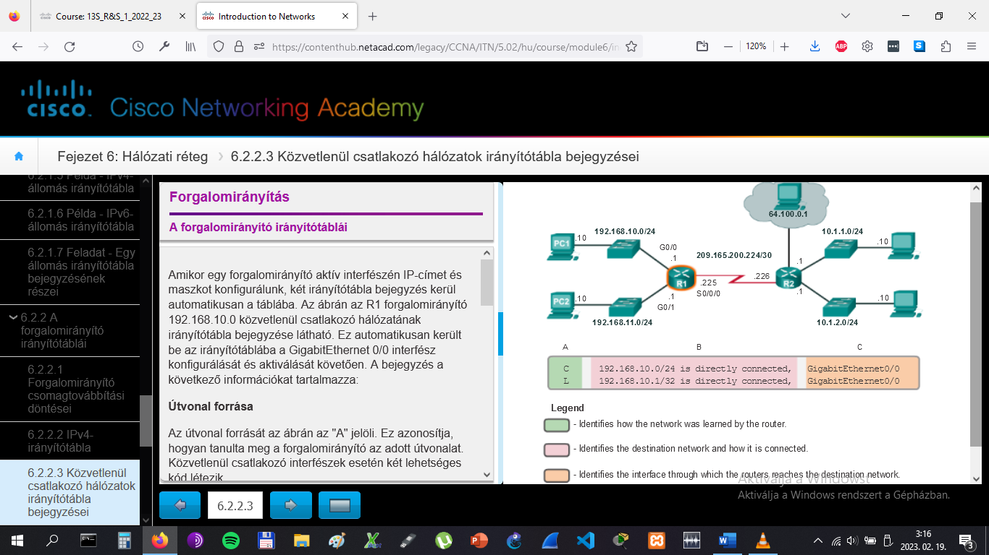

# Forgalomirányítás

## A forgalomirányító irányítótáblái

Az ábrán az R1 forgalomirányító 10.1.1.0 távoli hálózatra vonatkozó irányítótábla bejegyzése látható. A bejegyzés az alábbi információkat tartalmazza:

* **Útvonal forrása -** Megmutatja, hogyan tanulta meg az adott útvonalat a forgalomirányító.
* **Célhálózat -** Megadja a távoli hálózat címét.
* **Adminisztratív távolság -** Az útvonal forrásának megbízhatóságát adja meg.
* **Mérték -** A távoli hálózat eléréséhez rendelt érték. A kisebb érték jobb útvonalat jelöl.
* **Következő ugrás -** A csomagtovábbítás során a következő forgalomirányító IP-címe.
* **Útvonal időbélyeg -** Az utolsó útvonalfrissítés óta eltelt idő.
* **Kimenő interfész -** Az az interfész, amelyen a csomagokat a célhálózat felé továbbítani kell.

# Forgalomirányítás

## A forgalomirányító irányítótáblái

A következő ugrás annak az eszköznek a címe, amelyik a csomagot következőben fogja feldolgozni. A hálózat egy állomása esetén az alapértelmezett átjáró (forgalomirányító interfész) címe lesz a következő ugrás minden távoli hálózatba küldendő csomag esetében. A forgalomirányító irányítótáblájában minden távoli hálózathoz vezető útvonalhoz tartozik egy következő ugrás.

Amikor egy távoli hálózatba címzett csomag érkezik, akkor a forgalomirányító egyezést keres a célhálózat és az irányítótábla egy útvonala között. Ha talál egyezést, akkor a csomagot a következő ugrás IP-címére küldi a bejegyzésben meghatározott interfészén keresztül.

A következő ugrással megadott forgalomirányító jelenti az átjárót a távoli hálózatokhoz.

Példaként, ha az ábrán látható hálózatban egy csomag érkezik az R1 forgalomirányítóhoz a 10.1.1.0 vagy a 10.1.2.0 hálózat felé, akkor a forgalomirányító a Serial 0/0/0 interfészén keresztül a 209.165.200.226 következő ugrás címre továbbítja azt.

A közvetlenül csatlakozó hálózatok esetében nincs következő ugrás cím, mivel a forgalomirányító a kijelölt interfészén egyenesen az adott hálózaton lévő állomásoknak tudja a csomagokat továbbítani.

A csomagokat a forgalomirányító csak akkor tudja továbbítani, ha a célhálózat szerepel az irányítótáblájában. Ha a célhálózat nem szerepel a táblában, a csomagot a forgalomirányító eldobja.

Ahogyan egy állomás az alapértelmezett átjárót használja egy ismeretlen célnak küldött csomag esetén, úgy a forgalomirányítón is beállítható egy statikus útvonal, ami végső átjáróként (Gateway of Last Resort) működik. A végső átjáróról bővebben a CCNA Routing and Switching Essentials kurzusában lesz szó.

# Forgalomirányítás

## A forgalomirányító irányítótáblái

Vegyük azt a példát, hogy a 192.168.10.10 IP-című PC1 állomás csomagot szeretne küldeni a saját hálózatán belül egy másik állomásnak. Ebben az esetben PC1 először ellenőrzi a cél IP-címet az IPv4-irányítótáblájában. Ebből kiderül számára, hogy a célállomás ugyanazon a hálózaton van, mint ő, így a csomagot egyszerűen kiküldi a megfelelő interfészén (On-link).

**Megjegyzés**: Az R1 forgalomirányító nem vett részt a csomagtovábbításban. Ha a PC1 állomás nem helyi hálózatába küld csomagot, akkor már szüksége van az R1 forgalomirányítóra és ilyenkor a csomagot a helyi alapértelmezett útvonal (192.168.10.1) felé továbbítja.

A következő példák azt mutatják be, hogy egy állomás és egy forgalomirányító miként hozza meg csomagtovábbítási döntését saját irányítótáblája alapján:

1. példa: A PC1 állomás ellenőrizni szeretné a kapcsolatát a helyi alapértelmezett átjáróval a 192.168.10.1 IP-címen.

1. PC1 ellenőrzi a cél IP-címet az IPv4 irányítótáblájában.

2. Ebből kiderül számára, hogy a célállomás ugyanazon a hálózaton van, mint ő, így a csomagot egyszerűen kiküldi a megfelelő interfészén (On-link).

3. R1 forgalomirányító a Gigabit Ethernet 0/0 (G0/0) interfészén fogadja a csomagot és kiolvassa belőle a cél IP-címet.

4. R1 megvizsgálja az irányítótábláját.

5. R1 egyezést talál a cél IP-cím és az **L 192.168.10.1/32** irányítótábla bejegyzés között. Ebből tudja, hogy ez az útvonal saját helyi interfészére mutat (lásd 1. ábra).

6. R1 megnyitja a csomagot és annak megfelelően válaszol.

2. példa: A PC1 állomás csomagot szeretne küldeni a PC2 állomásnak (182.168.11.10)

1. PC1 megvizsgálja az IPv4-irányítótábláját és nem talál teljes egyezést.

2. PC1 így a csomagot az alapértelmezett útvonal (0.0.0.0) alapján az alapértelmezett átjárónak küldi el (192.168.10.1).

3. R1 forgalomirányító a Gigabit Ethernet 0/0 (G0/0) interfészén fogadja a csomagot és kiolvassa belőle a cél IP-címet.

4. R1 megvizsgálja az irányítótábláját és egyezést talál a cél IP-cím és a **C 192.168.11.0/24** irányítótábla bejegyzés között (lásd 2. ábra).

5. R1 ez alapján a csomagot a közvetlenül csatlakozó Gigabit Ethernet 0/1 (G0/1) interfészén küldi ki.

6. A PC2 állomás megkapja a csomagot és megvizsgálja az IPv4 irányítótábláját.

7. PC2 meggyőződik arról, hogy a csomagot neki küldték, így megnyitja a csomagot és annak megfelelően válaszol.

3. példa: A PC1 állomás csomagot szeretne küldeni a 209.165.200.226 IP-című állomásnak:

1. PC1 megvizsgálja az IPv4-irányítótábláját és nem talál egyezést.

2. PC1 így a csomagot az alapértelmezett útvonal (0.0.0.0) alapján az alapértelmezett átjárónak küldi el. (192.168.10.1)

3. R1 forgalomirányító a Gigabit Ethernet 0/0 (G0/0) interfészén fogadja a csomagot és kiolvassa belőle a cél IP-címet. (209.165.200.226)

4. R1 megvizsgálja az irányítótábláját és egyezést talál a cél IP-cím és a **C 209.165.200.224/30** irányítótábla bejegyzés között (lásd 3. ábra).

5. R1 ez alapján a közvetlenül csatlakozó Serial 0/0/0 (S0/0/0) interfészén továbbítja a csomagot.

4. példa: A PC1 állomás csomagot szeretne küldeni a 10.1.1.10 IP-című állomásnak:

1. PC1 megvizsgálja az IPv4-irányítótábláját és nem talál pontos egyezést.

2. PC1 így a csomagot az alapértelmezett útvonal (0.0.0.0) alapján az alapértelmezett átjárónak küldi el. (192.168.10.1)

3. R1 forgalomirányító a Gigabit Ethernet 0/0 (G0/0) interfészén fogadja a csomagot és kiolvassa belőle a cél IP-címet (10.1.1.10).

4. R1 megvizsgálja az irányítótábláját és egyezést talál a cél IP-cím és a **D 10.1.1.0/24** irányítótábla bejegyzés között (lásd 4. ábra).

5. R1 ebből tudja, hogy a csomagot a 209.165.200.226 következő ugrás címre kell küldenie.

6. R1 ismét megvizsgálja az irányítótábláját és egyezést talál a cél IP-cím és a **C 209.165.200.224/30** irányítótábla bejegyzés között (lásd 4. ábra).

7. R1 ez alapján a közvetlenül csatlakozó Serial 0/0/0 (S0/0/0) interfészén továbbítja a csomagot.

# Forgalomirányítók

## A forgalomirányító felépítése

Különböző felépítésű forgalomirányítók léteznek. A Cisco forgalomirányítókat az alábbi igényeknek megfelelően tervezték:

* **Vállalati telephely (branch) -** Távmunkások, kisebb vállalatok és közepes méretű telephelyek részére tervezett forgalomirányítók. Ide tartoznak: Cisco 800, 1900, 2900 és 3900-as sorozatú 2. generációs ISR (Integrated Series Router, G2).
* **WAN -** Nagyobb vállalatok és szervezetek által használt forgalomirányítók. Ide tartoznak: Cisco Catalyst 6500-as sorozatú kapcsolók és a Cisco ASR (Aggregation Service Router) 1000.
* **Szolgáltató -** Nagy szolgáltatók számára készült forgalomirányítók. Ide tartoznak: Cisco ASR 1000, Cisco ASR 9000, Cisco XR 12000, Cisco CRS-3 (Carrier Routing System) és a 7600-as sorozatú forgalomirányítók.

A CCNA tananyag a vállalati telephelyek számára alkalmas forgalomirányítókat tárgyalja. Az ábrán a Cisco 1900, 2900 és 3900-as sorozatú, 2. generációs ISR család látható.

Működésüktől, méretüktől és összetettségüktől függetlenül minden forgalomirányító összességében egy számítógép. Mint ahogy a számítógépeknek, a táblagépeknek és az okos eszközöknek, úgy a forgalomirányítóknak is a következőkre van szükségük:

* Operációs rendszer (OS)
* Központi feldolgozó egység (CPU)
* Véletlen elérésű memória (RAM)
* Csak olvasható memória (ROM)

A forgalomirányító speciális memóriával is rendelkezik, ilyenek például a flash és a nemfelejtő véletlen hozzáférésű memória (NVRAM).

# Forgalomirányítók

## A forgalomirányító felépítése

Mint minden számítógépnek, táblagépnek és okos eszköznek, úgy a Cisco eszközöknek is szükségük van egy CPU-ra, ami végrehajtja az operációs rendszer utasításait, mint például a rendszerindítást vagy a forgalomirányítási és kapcsolási feladatokat.

A CPU-nak a forgalomirányítási és kapcsolási funkciók ellátásához operációs rendszerre van szüksége. Mérettől és típustól függetlenül szinte minden Cisco eszköz a Cisco Internetwork Operating System (IOS) szoftvert használja. Ezzel működnek a forgalomirányítók, a LAN kapcsolók, a kisebb hozzáférési pontok, a tucatnyi interfésszel rendelkező nagy forgalomirányítók és számos egyéb eszköz is.

Az ábrán bejelölt összetevő egy 1941-es forgalomirányító CPU-ja hűtőbordával.

# Forgalomirányítók

## A forgalomirányító felépítése

Egy forgalomirányító négyféle memóriát használ: RAM, ROM, NVRAM és flash.

**RAM**

A RAM-ban tárolódnak a különböző alkalmazások és folyamatok, mint például:

* **Cisco IOS -** Az IOS az indítási folyamat során a RAM-ba másolódik.
* **Aktív konfigurációs fájl -** Ez tartalmazza a forgalomirányító operációs rendszere által aktuálisan használt konfigurációs utasításokat. Gyakori elnevezése még: running-config.
* **IP irányítótábla -** Ebben a fájlban információk találhatók a közvetlenül csatlakozó és a távoli hálózatokról. A forgalomirányító a célhoz vezető legjobb útvonal meghatározásához használja.
* **ARP gyorsítótár (cache) -** Ez tartalmazza az IPv4- és a MAC-cím összerendeléseket, hasonlóan az állomásokon használt ARP (Address Resolution Protocol) tárhoz. Az ARP cache-re a LAN (Ethernet) interfésszel rendelkező forgalomirányítók esetében van szükség.
* **Csomagpuffer -** A csomagok az interfészre érkezéskor vagy egy interfészen történő kiküldés előtt átmenetileg egy pufferben kerülnek tárolásra.

A számítógépekhez hasonlóan a Cisco forgalomirányítók dinamikus, véletlen hozzáférésű memóriát (dynamic random-access memory, DRAM) használnak. A DRAM egy gyakran használt RAM típus, ami a CPU által végrehajtandó utasításokat és adatokat tartalmazza. A ROM-mal ellentétben a RAM felejtő memória, így a benne lévő adatok megtartásához állandó tápellátásra van szükség. A forgalomirányító kikapcsolásakor vagy újraindításakor teljes tartalmát elveszíti.

Az 1941-es forgalomirányítók alapértelmezés szerint 512 MB alaplapra integrált DRAM-mal és további maximum 2 GB memóriát kezelni tudó DIMM (dual in-line memory modul) bővítőhellyel rendelkeznek. A Cisco 2901, 2911 és 2921-es modellek is 512 MB integrált DRAM-ot tartalmaznak. Jegyezzük meg, hogy az 1. generációs ISR-ekben és a régebbi Cisco forgalomirányítókban nincsen alaplapra integrált RAM.

**ROM**

A Cisco forgalomirányítók a ROM-ban tárolják a következőket:

* **Indítási utasítások -** Az indulási folyamathoz szükséges utasítások.
* **Alap diagnosztikai szoftver -** Minden összetevőn végrehajtja a bekapcsolási önellenőrzést (power-on self-test, POST).
* **Csökkentett IOS -** Csökkentett szolgáltatáskészletű, tartalék IOS, ha a teljes értékű IOS nem töltődik be.

A ROM egy beégetett firmware-t tartalmazó integrált áramkör a forgalomirányító belsejében, ami áramtalanításkor vagy újraindítás során nem veszti el tartalmát.

**NVRAM**

A Cisco IOS az NVRAM-ban tárolja az indító konfigurációs fájlt (startup-config). A ROM-hoz hasonlóan az NVRAM sem veszíti el a tartalmát, ha áramtalanítjuk a forgalomirányítót.

**Flash memória**

A flash egy nem felejtő memória, amit az IOS és más rendszerfájlok állandó tárolására használnak. Az IOS az indítási folyamat során a RAM-ba másolódik.

A Cisco 1941-es forgalomirányítók két külső Compact Flash (CF) bővítőhelyet tartalmaznak. Mindegyik bővítőhely nagy sebességű, maximum 4 GB kapacitású kártyát támogat.

Az ábra a négy különböző típusú memória jellemzőit foglalja össze.

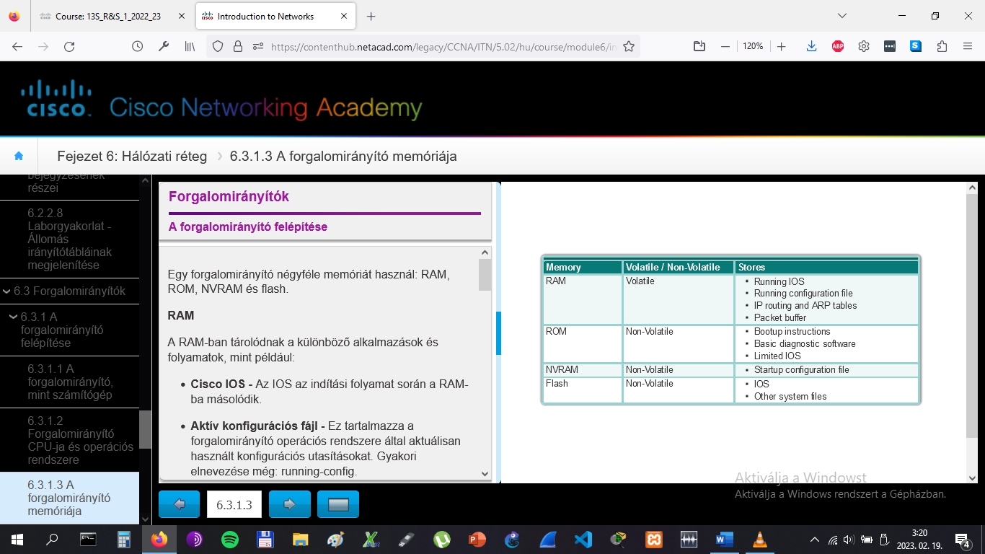

# Forgalomirányítók

## A forgalomirányító felépítése

Bár számos különböző típusú és felépítésű forgalomirányító létezik, mégis mindegyik ugyanazokat az alapvető hardver elemeket tartalmazza.

Az ábrán egy 1. generációs Cisco 1841-es forgalomirányító belseje látható. Az összetevőkre kattintva egy rövid leírást kapunk mindegyikről.

Az ábrán megjelölt forgalomirányító összetevők között vannak olyanok is, amelyeket nem ez a fejezet tárgyal. Ilyen például a tápegység, a hűtőventilátor, a hűtőborda és a fejlett integrációs modul (advanced integration modul, AIM), .

**Megjegyzés**: Egy hálózati szakembernek fontosabb ismerni a forgalomirányító belső összetevőit és azok feladatát, mint tudni azok tényleges elhelyezkedését egy adott készülékben. Az egyes forgalomirányító modellektől függően ezek az összetevők különböző helyeken lehetnek.

# Forgalomirányítók

## A forgalomirányító felépítése

A Cisco 1941-es forgalomirányítón a következő csatlakozók találhatók:

* **Konzol portok -** Egy RJ-45 és egy B típusú USB csatlakozóval (mini-B USB) szerelt konzol port a kezdeti konfigurációhoz és a parancssori (command line interface, CLI) hozzáféréshez.
* **AUX port -** A konzol porthoz hasonló RJ-45 port a távoli hozzáféréshez.
* **Két LAN-interfész -** Két Gigabit Ethernet interfész a LAN hozzáféréshez.
* **Kiterjesztett, nagy sebességű WAN-interfész kártya bővítőhelyek (Enhanced high-speed WAN Interface Card, EHWIC) -** A modularitást és a sokrétű felhasználhatóságot teszi lehetővé ez a két bővítőhely, melyek segítségével a forgalomirányítóba különböző típusú, mint például soros, DSL (Digital Subscriber Line), kapcsolóport és vezeték nélküli interfész modulok tehetők.

A Cisco 1941 ISR háttértár bővítőhelye további tárolási lehetőséget biztosít. A két CF kártya bővítőhely mindegyike 4 GB kapacitású flash kártyát támogat. A két USB port is a tárolókapacitást növeli és külső biztonsági kulcs használatát teszi lehetővé.

A compact flash tárolja a Cisco IOS képfájlt, a naplófájlokat, a hang konfigurációs és HTML fájlokat, a biztonsági konfigurációt és további, a rendszer működéséhez szükséges fájlokat. Gyárilag csak a 0. bővítőhelyben van CF kártya és alapértelmezetten innen indul a forgalomirányító.

Az ábra a fent említett csatlakozókat és bővítőhelyeket mutatja.

# Forgalomirányítók

## A forgalomirányító felépítése

A Cisco eszközök, forgalomirányítók és kapcsolók különféle berendezéseket kapcsolnak össze. Ezért különböző típusú portokkal és interfészekkel rendelkeznek, melyekhez kábelek segítségével csatlakoztathatók az eszközök.

Egy Cisco forgalomirányító csatlakozói két csoportba sorolhatók:

* **Felügyeleti portok -** Ezek a konzol és az AUX-portok, melyek használatával konfigurálható, felügyelhető és probléma estén javítható a forgalomirányító. A LAN és WAN-interfészekkel ellentétben ezeket a portokat csomagtovábbításra nem használják.
* **Sávon belüli interfészek -** Ezek a LAN és WAN-interfészek, melyek IP-címmel rendelkeznek a felhasználói forgalom továbbításához. A LAN-kapcsolatok leggyakrabban az Ethernet interfészeket, míg a WAN összeköttetések a soros és DSL-interfészeket támogatják.

Az ábrán a 2. generációs Cisco 1941 ISR portjai és interfészei vannak megjelölve.

A hálózati eszközökhöz hasonlóan a Cisco eszközök is fénykibocsátó diódát (Light Emitting Diode, LED) használnak az állapotinformációk megjelenítéséhez. Egy interfész LED a hozzá tartozó csatoló működéséről ad információt. Ha egy aktív és megfelelően csatlakoztatott interfész LED-je nem világít, akkor az interfésszel probléma lehet. Ha egy interfész terhelése nagy, akkor a LED folyamatosan világít.

# Forgalomirányítók

## A forgalomirányító felépítése

A Cisco kapcsolóhoz hasonlóan a Cisco forgalomirányító parancssorának elérése is többféleképpen történhet. A leggyakoribb megoldások:

* **Konzol** - Kis sebességű soros vagy USB kapcsolat segítségével biztosítja a közvetlen, sávon kívüli hozzáférést egy Cisco eszközhöz.
* **Telnet vagy SSH** - Alkalmazások a parancssor távoli eléréséhez aktív hálózati interfészen keresztül.
* **AUX-port** - A forgalomirányító távoli felügyeletéhez használható telefonvonalon keresztüli elérés modem segítségével.

A konzol és az AUX-port a forgalomirányítón található.

Ezeken a portokon kívül a forgalomirányítók az IP-csomagok fogadásához és továbbításához különböző hálózati interfészekkel is rendelkeznek, melyekkel sokféle hálózathoz képesek csatlakozni. A különböző típusú hálózatokhoz csatlakozó interfészek eltérő kábelt és csatlakozót használnak.

A forgalomirányító minden interfésze egy-egy IP-hálózat része, így mindegyikhez különböző hálózathoz tartozó IP-címet és maszkot kell beállítani. Következésképpen egy Cisco IOS forgalomirányító két aktív interfésze nem tartozhat ugyanahhoz a hálózathoz.

A forgalomirányító interfészei két csoportba sorolhatók:

* **Ethernet LAN-interfészek** - LAN-eszközök, mint például számítógépek és kapcsolók csatlakoztatásához, valamint forgalomirányítók összekötésére használhatók. Az Ethernet interfészek elnevezésére számos változat használatos: Ethernet, FastEthernet és GigabitEthernet. Az alkalmazott elnevezés függ az eszköz típusától és a modelltől.
* **Soros WAN interfészek** - Forgalomirányítók külső hálózathoz csatlakoztatásához használják, általában nagyobb földrajzi távolságok esetén. A LAN-interfészekhez hasonlóan a WAN-interfészek is egyedi IP-címmel és alhálózati maszkkal rendelkeznek, ami egyértelműen megadja, hogy melyik hálózathoz tartoznak.

Az ábrán a forgalomirányító LAN és WAN-interfészei láthatók.

# Forgalomirányítók

## A forgalomirányító indítása

A Cisco IOS működése eltérő lehet a különböző hálózati eszközök jellemzőitől és felhasználási körétől függően, de minden esetben biztosítja a következőket:

* Címzés
* Interfészek
* Forgalomirányítás
* Biztonság
* QoS
* Erőforrás felügyelet

A forgalomirányítón lévő IOS egy több megabájt méretű fájl, mely a kapcsolókhoz hasonlóan a flash memóriában található . A flash jellegéből fakadóan az IOS frissíthető vagy új szolgáltatásokkal bővíthető. A rendszerindítási folyamat során az IOS a RAM-ba másolódik, mely lényegesen gyorsabb a flash-nél, ezzel növeli az eszköz teljesítményét.

# Forgalomirányítók

## A forgalomirányító indítása

Ahogy az ábrán is látható, a forgalomirányító induláskor az alábbi két fájlt tölti be a RAM-ba:

* **IOS-képfájl -** Az IOS felelős az eszköz hardver összetevőinek alapvető működéséért. Az IOS-képfájl a flash memóriában található.
* **Indító konfigurációs fájl -** Az indító konfigurációs fájlban található utasítások végzik a forgalomirányító kezdeti beállítását és a RAM-ban tárolt aktív konfigurációs fájl létrehozását. Az indító konfigurációs fájl az NVRAM-ban található. Minden változtatás az aktív konfigurációs fájlba mentődik és az IOS azonnal végrehajtja azt.

A hálózati rendszergazda által elvégzett konfigurációs módosításoknak megfelelően változik az aktív konfigurációs fájl is. A módosításokat követően az aktív konfigurációs fájlt (running-config) indító konfigurációs fájlként (startup-config) az NVRAM-ba kell menteni, hogy a forgalomirányító újraindításakor vagy áramkimaradás esetén az adatok ne vesszenek el.

# Forgalomirányítók

## A forgalomirányító indítása

Az 1. ábrán a rendszerindítási folyamat három alapvető szakasza látható:

1. Az önellenőrzés (POST) és a rendszerindító program (bootstrap) betöltése.

2. A Cisco IOS szoftver megkeresése és betöltése

3. Az indító konfigurációs fájl megkeresése és betöltése, vagy belépés beállítási (setup) módba.

**1. Az önellenőrzés (POST) és a rendszerbetöltő program (bootstrap) futtatása (2. ábra)**

Az önellenőrzés (Power-On Self Test, POST) egy gyakori folyamat, ami szinte minden számítógépen lefut induláskor. A forgalomirányító bekapcsolásakor a ROM chipben lévő program elindítja a POST folyamatot, ami leellenőrzi a forgalomirányító hardver elemeit. A teszt során a forgalomirányító ROM-ban tárolt hibakereső programokat futtat le a hardver összetevőkön, mint például a CPU-n, a RAM-on és az NVRAM-on. A POST befejezését követően a forgalomirányító betölti a rendszerindító programot.

Miután a rendszerindító program a ROM-ból a RAM-ba töltődött, a CPU végrehajtja a program utasításait. A rendszerindító program legfontosabb feladata a Cisco IOS megkeresése és betöltése a RAM-ba.

**Megjegyzés**: Konzol kapcsolat esetén innentől kezdve minden kimenet megjelenik a képernyőn.

**2. A Cisco IOS megkeresése és betöltése (3. ábra)**

Az IOS jellemzően a flash memóriában található, és onnan másolódik a RAM-ba. Az IOS-képfájl önkicsomagolási folyamata alatt a képernyőn kettős keresztekből álló jelsorozat jelenik meg.

Ha az IOS nincs a flash memóriában, akkor a forgalomirányítónak TFTP-szerver segítségével kell megkeresnie azt. Ha a forgalomirányító egyáltalán nem talál teljes értékű IOS-t, akkor egy csökkentett IOS-verzió töltődik be a ROM-ból a RAM-ba. Ez az IOS segít a hiba megkeresésében és adott esetben a teljes IOS-verzió RAM-ba töltésében.

**3. A konfigurációs fájl megkeresése és betöltése (4. ábra)**

A rendszerindító program az NVRAM-ban keresi az indító konfigurációs, más néven startup-config fájlt. Ebben a fájlban vannak a korábban elmentett konfigurációs parancsok és paraméterek. Ha létezik ilyen fájl, akkor aktív konfigurációs fájlként betöltődik a RAM-ba. A running-config fájl interfész címeket tartalmaz, forgalomirányítási folyamatokat indít el, jelszavakat állít be és a forgalomirányító egyéb jellemzőit adja meg.

Ha az NVRAM nem tartalmaz startup-config fájlt, akkor a forgalomirányítónak egy TFTP (Trivial File Transfer Protocol) szervert kell keresnie. Ha a forgalomirányító egy interfészén aktív kapcsolatot érzékel egy másik forgalomirányítóval, akkor szórásos üzenet küldésével keres konfigurációs fájlt az aktív összeköttetésen keresztül.

Ha a forgalomirányító nem talál TFTP-szervert, akkor alapbeállítási (setup) módban indul el. Alapbeállítási módban a felhasználó kérdésekre adott válaszok segítségével tudja a legfontosabb konfigurációs lépéseket elvégezni. Mivel ez a mód nem alkalmas összetett konfiguráció megadására, így a hálózati rendszergazdák jellemzően nem is használják.

**Megjegyzés**: Ebben a kurzusban a forgalomirányítót nem fogjuk beállítási módban konfigurálni. Amikor a rendszer a setup módba lépésre kérdez rá, mindig válaszoljuk azt, hogy **no**. Ha mégis belépünk setup módba, akkor a beállítási folyamat a **Ctrl**+**C** billentyűkombináció lenyomásával bármikor megszakítható.

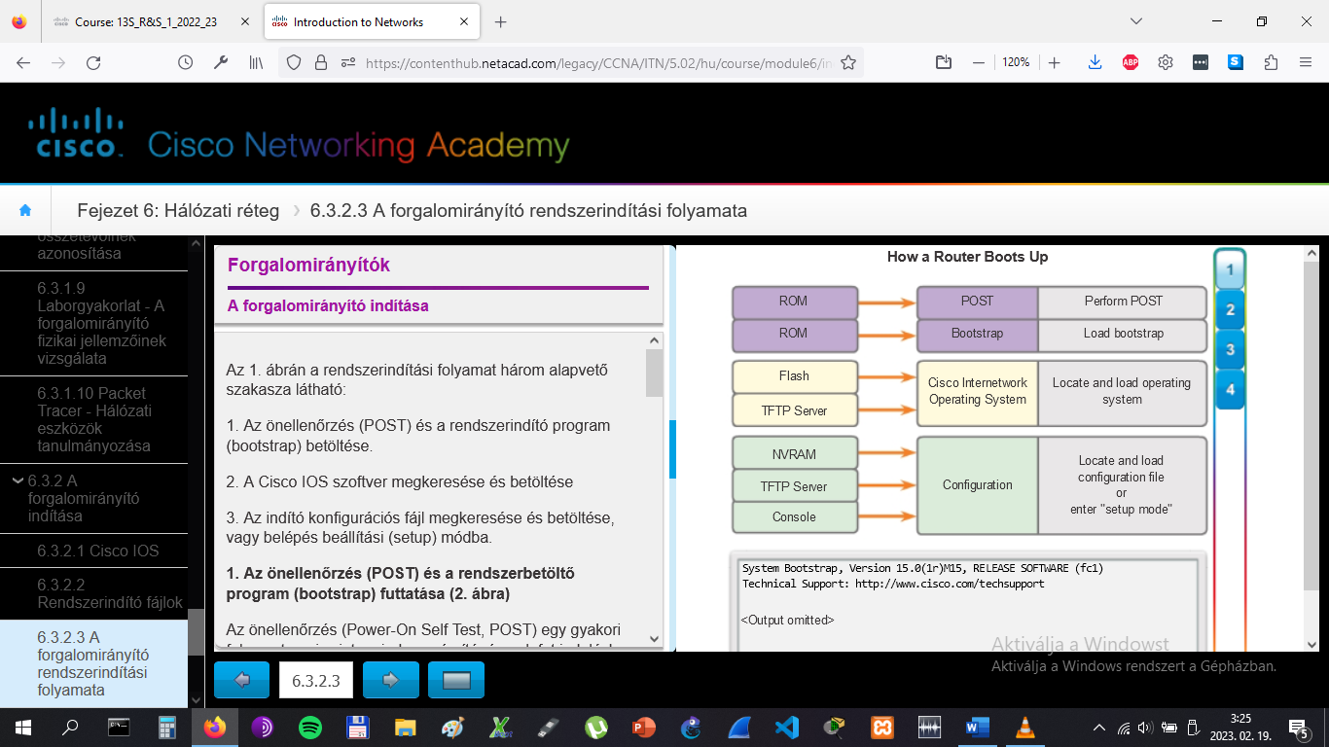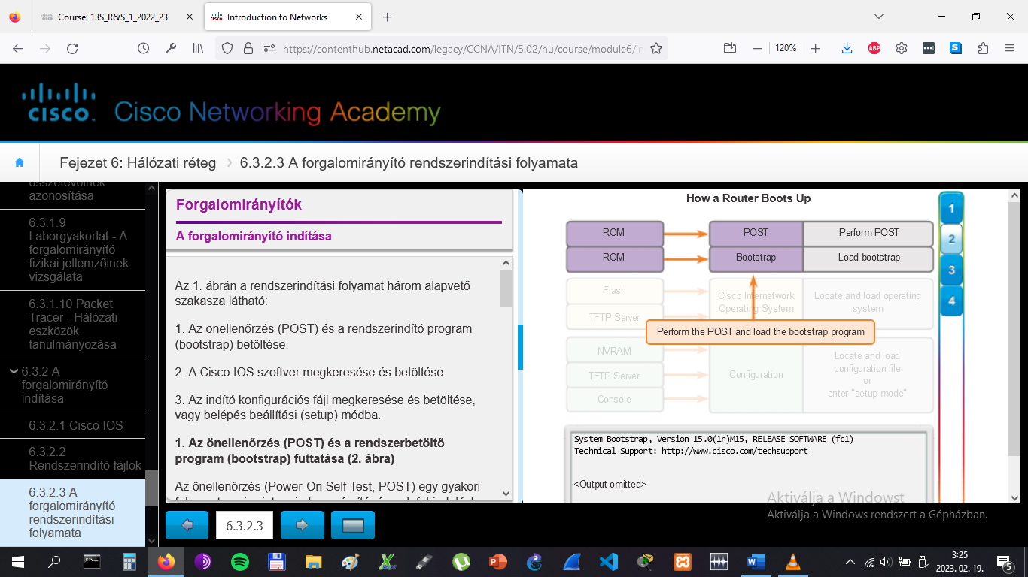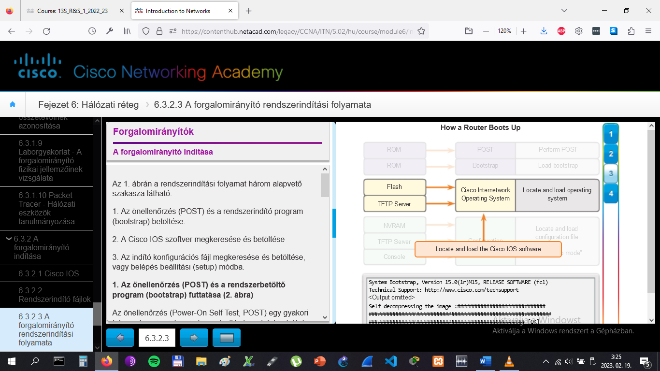

# Forgalomirányítók

## A forgalomirányító indítása

A **show version** parancs használható a forgalomirányító alapvető hardver- és szoftverkomponenseinek ellenőrzésére és az esetleges hibák megkeresésére. A parancs információkat jelenít meg a forgalomirányítón éppen futó Cisco IOS szoftver és a rendszerindító program verziójáról, valamint a hardver konfigurációról, például a rendszer memória méretéről.

A **show version** parancs kimenete a következőket tartalmazza:

* **IOS-verzió -** A RAM-ba betöltött, a forgalomirányító által használt Cisco IOS szoftver verziója.
* **ROM rendszerindító program -** A ROM-ban tárolt, a forgalomirányító indításához használt rendszerindító program (System Bootstrap) verziója.
* **Az IOS helye -** A Cisco IOS teljes fájlneve és helye, ahonnan a rendszerindító program betöltötte.
* **CPU típus és RAM mennyiség -** A sor elején a forgalomirányító CPU-jának típusa, a végén pedig a DRAM mennyisége látható. Bizonyos forgalomirányítók, mint például a Cisco 1941 ISR a DRAM memória egy részét a csomagok átmeneti tárolására használja. A tényleges DRAM mennyiség meghatározásához ilyenkor a kimenetben szereplő, "/" jellel elválasztott két értéket össze kell adni.
* **Interfészek -** A forgalomirányító fizikai interfészei. A példánkban a Cisco 1941 ISR két Gigabit Ethernet és két lassabb soros interfésszel rendelkezik.
* **Az NVRAM és a flash memória mennyisége -** A forgalomirányítóban lévő NVRAM és flash memória mennyisége. Az NVRAM tárolja a startup-config fájlt, a flash pedig a Cisco IOS-t.

A **show version** parancs utolsó sorában található a konfigurációs regiszter aktuális értéke hexadecimális formában. Ha zárójelben egy második érték is szerepel, akkor az a forgalomirányító következő indulásakor érvénybe lépő konfigurációs regiszter érték.

A konfigurációs regiszternek különféle felhasználási területei vannak, ilyen például a jelszó helyreállítás. A regiszter gyári alapértelmezett értéke 0x2102, ami azt jelenti, hogy a forgalomirányító induláskor a Cisco IOS szoftvert a flash-ből, az indító konfigurációs fájlt pedig az NVRAM-ból próbálja betölteni.

# Cisco forgalomirányító konfigurálása

## Kezdeti konfiguráció

A Cisco forgalomirányítók és kapcsolók sok hasonlóságot mutatnak. Hasonló operációs rendszert futtatnak, melyek parancsszerkezete és parancskészlete is majdnem azonos. Ezen felül mindkét eszköztípus azonos kezdeti konfigurációt igényel a hálózathoz való csatlakoztatás előtt.

A kapcsolóhoz hasonlóan a forgalomirányító kezdeti konfigurációjának lépései a következők:

1. Az eszköz nevének megadása a **hostname** globális konfigurációs paranccsal. (1. ábra)

2. Jelszavak beállítása. (2. ábra)

* A privilegizált EXEC mód jelszava az **enable secret** paranccsal adható meg.
* A felhasználói EXEC mód jelszava a konzol porton kiadott **login** és **password** parancsokkal állítható be.
* A virtuális hozzáférést az EXEC módhoz hasonlóan védhetjük le a virtuális terminál (vty) porton.
* A **service password-encryption** globális konfigurációs parancs megakadályozza a jelszavak egyszerű szövegként való megjelenítését a konfigurációs fájlban.

3. Jogos használatra vonatkozó üzenet írása a **banner motd** (message of the day) globális paranccsal. (3. ábra)

4. A konfiguráció elmentése a **copy run start** paranccsal. (4. ábra)

5. A konfiguráció ellenőrzése a **show run** paranccsal.

Az 5. ábrán gyakorolhatjuk a konfigurációs lépéseket.

# Cisco forgalomirányító konfigurálása

## Interfészek konfigurálása

A forgalomirányítók eléréséhez annak interfészeit konfigurálni kell. Egy adott interfész beállításához interfész konfigurációs módba kell lépni az **interface** *típus-és-szám* globális konfigurációs paranccsal.

A Cisco forgalomirányítók számos különböző típusú interfésszel rendelkezhetnek. A példában a Cisco 1941-es forgalomirányító két Gigabit Ethernet és két WAN interfész kártyán (WIC) lévő soros interfésszel rendelkezik. Az interfészek elnevezései a következők:

* Gigabit Ethernet 0/0 (G0/0)
* Gigabit Ethernet 0/1 (G0/1)
* Serial 0/0/0 (S0/0/0)
* Serial 0/0/1 (S0/0/1)

Egy forgalomirányító interfészének engedélyezéséhez a következőket kell beállítani:

* **IPv4-cím és alhálózati maszk -** Az IP-cím és az alhálózati maszk az **ip address** *alhálózati maszk* interfész konfigurációs paranccsal adható meg.
* **Interfész aktiválása -** Alapértelmezetten a LAN és WAN-interfészek inaktív állapotban vannak. Az interfész a **no shutdown** paranccsal aktiválható. Ez tulajdonképpen az interfész bekapcsolása, mely csak abban az esetben lesz aktív, ha fizikailag egy másik eszközhöz (pl:. hubhoz, kapcsolóhoz, forgalomirányítóhoz) kapcsolódik.

Bár nem kötelező, a hálózat megfelelő dokumentálása érdekében ajánlott az interfészekhez leírást is megadni. Ez a szöveg maximálisan 240 karakter lehet. Valódi hálózatokban a leírásban található információk, mint például az adott interfészhez csatlakozó hálózat típusa vagy a hálózatban lévő egyéb forgalomirányítók jelenléte, segíthetnek az esetleges hibaelhárításban. Ha az interfész egy szolgáltatóhoz (pl.: ISP) csatlakozik, hasznos lehet megadni a szolgáltatói kapcsolat információit és a kapcsolattartó adatait is.

Az 1. ábrán az R1 forgalomirányító LAN-interfészeinek beállítása látható, a 2. ábrán pedig a LAN-interfészek konfigurálását gyakorolhatjuk.

**Megjegyzés**: Az 1. ábrán a Gigabit Ethernet 0/1 interfész beállításai parancs rövidítések segítségével történtek.

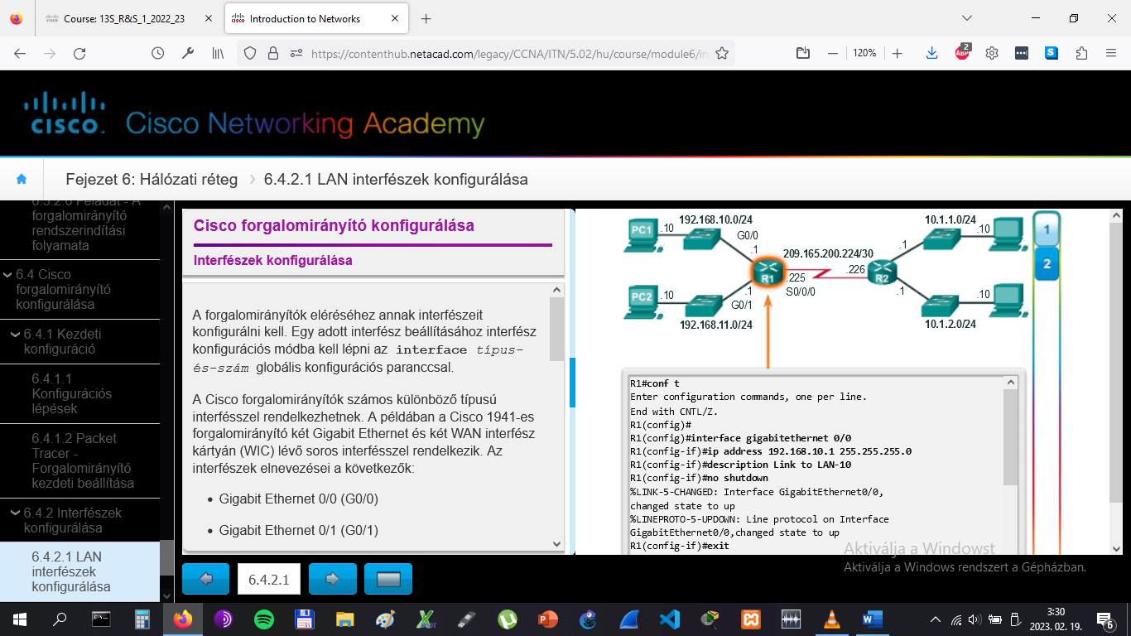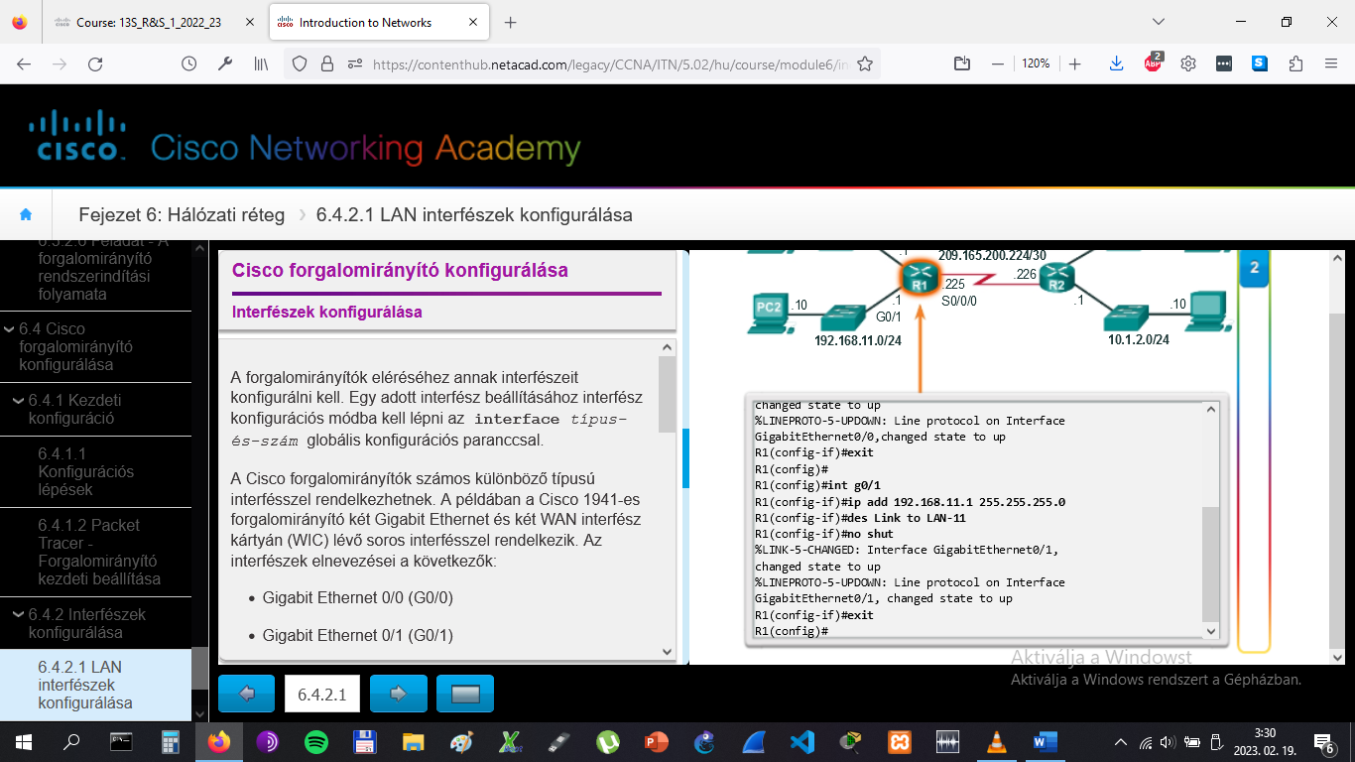

# Cisco forgalomirányító konfigurálása

## Interfészek konfigurálása

Számos olyan parancs létezik, amivel egy interfész konfigurációját ellenőrizhetjük. Ezek közül a leghatékonyabban a **show ip interface brief** utasítás használható. A parancs kimenete megjelenít minden interfészt, azok IP-címét és aktuális állapotát. A beállított és csatlakoztatott interfészeknél a Status (állapot) és a Protocol (protokoll) oszlopokban is "up" értéknek kell szerepelni. Bármilyen egyéb érték azt jelzi, hogy a konfigurációval vagy a kábelezéssel probléma van.

Az interfész összeköttetésének ellenőrzése a **ping** paranccsal történhet. A Cisco forgalomirányítók öt egymást követő ping üzenetet küldenek és mérik a minimális, átlagos és maximális válaszidőt (round trip time). A felkiáltójelek a kapcsolat működőképességét jelzik.

Az 1. ábrán a **show ip interface brief** parancs kimenete látható, ahol a LAN-interfészek és az egyik WAN-kapcsolat aktív és működik. Figyeljük meg, hogy a **ping** parancs kimenetében látható öt felkiáltójel az R1 és R2 közötti kapcsolat működését jelzi.

További, ellenőrzésre szolgáló parancsok:

* **show ip route** **-** Megjeleníti a RAM-ban tárolt IPv4 irányítótáblát.
* **show interfaces** **-** Megjeleníti az eszköz interfészeire vonatkozó statisztikai adatokat.
* **show ip interface** **-** Megjeleníti a forgalomirányító interfészeinek IPv4 statisztikai adatait.

A 2. ábrán a **show ip route** parancs kimenete látható. Figyeljük meg a három közvetlenül csatlakozó hálózatra és a hozzájuk tartozó forgalomirányító interfészekre vonatkozó bejegyzéseket.

Ne felejtsük elmenteni a konfigurációt a **copy running-config startup-config** paranccsal.

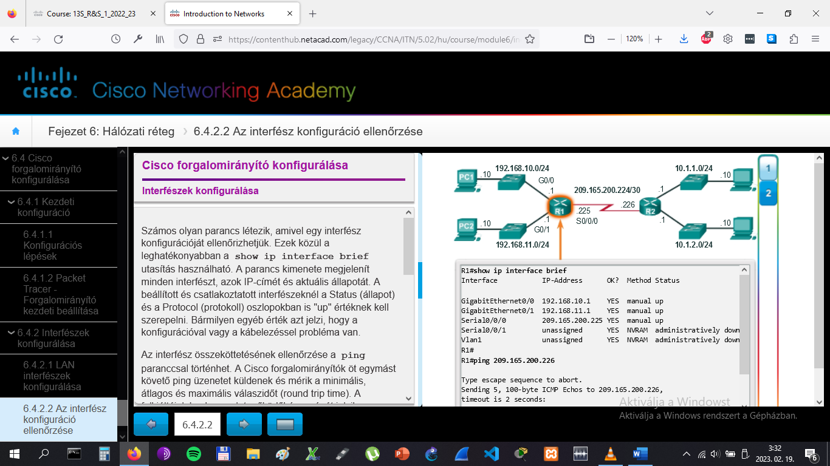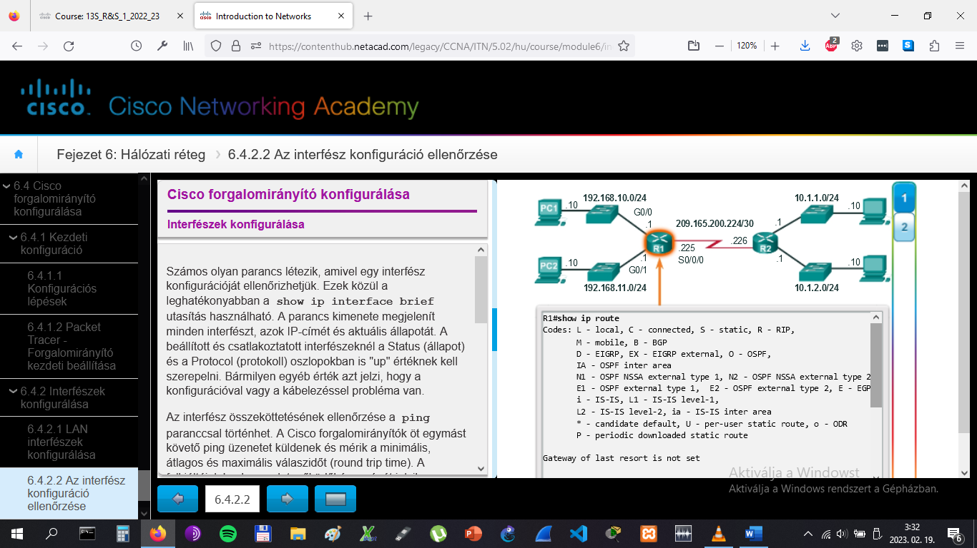

# Cisco forgalomirányító konfigurálása

## Alapértelmezett átjáró beállítása

A legtöbb forgalomirányítónak legalább két interfésze van. Mindegyik interfész külön hálózathoz tartozik és egyedi IP-címmel rendelkezik.

Egy végberendezés hálózati működéséhez megfelelő IP-cím információt, köztük alapértelmezett átjáró címet kell az eszközön beállítani. Az alapértelmezett átjáróra csak abban az esetben van szükség, ha egy állomás egy másik hálózaton lévő eszköznek szeretne csomagot küldeni. Az alapértelmezett átjáró címe rendszerint az állomás helyi hálózatához csatlakozó forgalomirányító interfész címe. A forgalomirányító interfészének beállítása tetszőleges lehet, de az állomás és a router interfész IP-címét ugyanabból a hálózatból kell választani.

Az ábrán egy két interfésszel rendelkező forgalomirányító hálózata látható. Mindegyik interfész egy-egy külön hálózathoz tartozik. A G0/0 interfész a 192.168.10.0, a G0/1 pedig a 192.168.11.0 hálózathoz csatlakozik. Minden állomáson a megfelelő alapértelmezett átjáró van beállítva.

Az 1. ábrán a PC1 állomás csomagot küld a PC2-nek. Ebben az esetben nincs szükség alapértelmezett átjáróra, hiszen PC1 a PC2-nek címzett csomagot a kapcsolón keresztül közvetlenül a PC2-nek továbbítja.

A 2. ábrán a PC1 állomás csomagot küld a PC3-nak. Ebben az esetben PC1 a PC3-nak megcímzett csomagot a forgalomirányítónak továbbítja. A forgalomirányító fogadja a csomagot, az irányítótáblájában a célcím alapján megkeresi a megfelelő kimenő interfészt, majd ezen továbbítja a csomagot.

# Cisco forgalomirányító konfigurálása

## Alapértelmezett átjáró beállítása

Minden olyan eszköznek alapértelmezett átjáróra van szüksége, amely egy távoli hálózatban lévő célállomással akar kommunikálni, és az oda vezető legjobb útvonal meghatározásához forgalomirányítót használ. Ehhez a közvetítő eszközök, mint például a kapcsolók is alapértelmezett átjáró címet használnak, hasonlóan a végberendezésekhez.

A kapcsoló IP-cím információi csak a távolról történő hozzáféréshez szükségesek. Más szóval, egy kapcsolóra csak akkor tudunk Telnet-tel bejelentkezni, ha van hova csatlakoznunk, azaz a kapcsoló IP-címmel rendelkezik. Ha a kapcsolót csak a helyi hálózat eszközeiről szeretnénk elérni, akkor elegendő rajta IP-címet beállítani.

Az IP-cím megadása a kapcsoló virtuális interfészén (Switch Virtual interface, SVI) történik az alábbiak szerint:

S1(config)# **interface vlan1**

S1(config-vlan)# **ip address 192.168.10.51 255.255.255.0**

S1(config-vlan)# **no shut**

Abban az esetben, ha a kapcsolónak más hálózatokból is elérhetőnek kell lenni, akkor alapértelmezett átjáróra van szükség, mivel a kapcsoló által küldött csomagokat ugyanúgy kell kezelni, mint egy állomástól küldötteket. Míg a kapcsolóval egy hálózaton belül lévő eszköznek küldött csomagok közvetlenül az adott eszközhöz kerülnek továbbításra, addig a távoli hálózatba küldött csomagokat a kapcsoló az alapértelmezett átjárójának továbbítja.

A kapcsoló alapértelmezett átjárójának megadásához az alábbi globális konfigurációs parancs használható:

S1(config)# **ip default-gateway 192.168.10.1**

Az 1. ábrán a rendszergazda távoli hálózatból csatlakozik a kapcsolóhoz. A rendszergazdának küldött válaszcsomagok továbbításához a kapcsolón alapértelmezett átjárót kell konfigurálni.

Gyakori félreértés, hogy a kapcsolók az alapértelmezett átjáró címet arra használják, hogy a hozzájuk csatlakozó állomás által küldött csomagokat egy távoli hálózatban lévő állomásnak továbbítsák. Valójában a kapcsoló az IP-címet és az alapértelmezett átjárót csak a saját maga által létrehozott és kiküldött csomagok esetén használja. A kapcsolóhoz csatlakozó állomás által küldött csomagok már rendelkeznek a távoli hálózatok eléréséhez szükséges alapértelmezett átjáró információval. A 2. ábrán a kapcsoló alapértelmezett átjárójának beállítását gyakorolhatjuk.

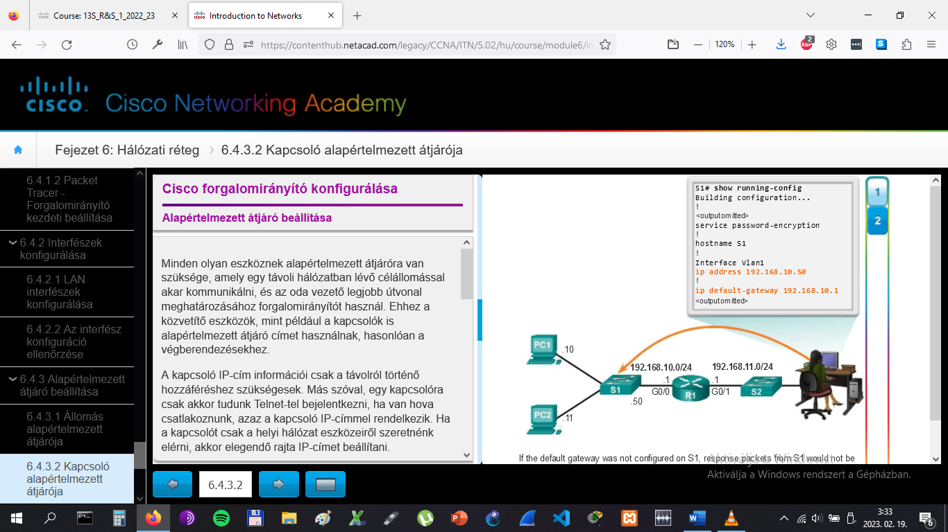

# Cisco forgalomirányító konfigurálása

## Alapértelmezett átjáró beállítása

Egy eszköz hálózati működéséhez IP-címet, alhálózati maszkot és alapértelmezett átjárót kell rajta beállítani. Alapértelmezett átjáróra csak abban az esetben van szükség, ha egy állomás egy másik hálózaton lévő eszköznek szeretne csomagot küldeni. Az alapértelmezett átjáró címe rendszerint az állomás helyi hálózatához csatlakozó forgalomirányító interfész címe. Ebben a feladatban befejezzük a hálózat dokumentálását, majd ellenőrizzük azt a végpontok közötti kapcsolatok tesztelésével és a felmerülő hibák kijavításával. A hibaelhárítás lépései a következők lesznek:

* A dokumentáció ellenőrzése és a problémák felfedése tesztek segítségével.
* Alkalmas megoldás keresése egy adott problémára.
* A megoldás megvalósítása.
* A megoldás ellenőrzése teszteléssel.
* A megoldás dokumentálása.

[Packet Tracer - Troubleshooting Default Gateway Issues - Instructions](https://contenthub.netacad.com/legacy/CCNA/ITN/5.02/hu/course/files/6.4.3.4%20Packet%20Tracer%20-%20Troubleshooting%20Default%20Gateway%20Issues%20Instructions.pdf)

[Packet Tracer - Troubleshooting Default Gateway Issues - PKA](https://contenthub.netacad.com/legacy/CCNA/ITN/5.02/hu/course/files/6.4.3.4%20Packet%20Tracer%20-%20Troubleshooting%20Default%20Gateway%20Issues.pka)

# Összefoglalás

## Összefoglalás

**Tudunk olvasni a térképről?**

**Megjegyzés**: Ajánlott, hogy a tanulók párokban dolgozzanak, de a feladatot megoldhatják egyedül is.

Az oktatótól egy forgalomirányító által generált **show ip route** parancs kimenetet kapunk. A forgalomirányítási információk alapján kell elkészítenünk a topológiát Packet Tracer-ben.

A topológiának minimálisan az alábbiakat kell tartalmazni:

* 1 Catalyst 2960-as kapcsoló
* 1 Cisco 1941-es forgalomirányító HWIC-4ESW 4 portos kapcsolómodullal, és legalább 15.1 verziójú IOS-szel.
* 3 PC (lehetnek szerverek, általános számítógépek, laptopok, stb.)

Használjuk a Packet Tracer megjegyzés (note) funkcióját a forgalomirányító interfészek és a topológiában szereplő végberendezések címeinek feltüntetésére. Jelöljünk meg minden olyan eszközt, portot és címet, ami a **show ip route** parancs kimenetéből, vagyis az irányítótáblából meghatározható. Végül mentsük el a munkánkat, és beszéljük meg a megoldást az osztállyal.

[Csoportos feladat - Can you read this map? - Instructions](https://contenthub.netacad.com/legacy/CCNA/ITN/5.02/hu/course/files/6.5.1.1%20Class%20Activity%20-%20Can%20you%20read%20this%20map.pdf)

# Összefoglalás

## Összefoglalás

A hálózati réteg, vagy más néven az OSI 3. rétege, olyan szolgáltatásokat biztosít, amelyek lehetővé teszik a végberendezések közötti kommunikációt a hálózaton. A végpontok közötti adattovábbításhoz a hálózati réteg négy alapvető folyamatot használ: végberendezések címzése, beágyazás, forgalomirányítás és kicsomagolás.

Az internet elsősorban az IPv4-protokollra épül, ami a legszélesebb körben használt hálózati rétegbeli protokoll. Az IPv4-csomag egy IP-fejlécből és egy adatrészből áll. A korlátozott számú egyedi nyilvános IPv4-cím vezetett az IPv6 kifejlesztéséhez. Az IPv6 az egyszerűbb fejlécének köszönhetően számos előnnyel rendelkezik az IPv4-gyel szemben. Ilyen például a hatékonyabb forgalomirányítás, az egyszerűsített kiterjesztett fejlécek és a folyamatonkénti feldolgozás. Az IPv6-címek 128 bites hierarchikus felépítésűek, ellentétben a 32 bites IPv4-címekkel, melynek köszönhetően nagyságrendekkel több IP-címet biztosítanak.

A hierarchikus címzésen kívül a hálózati réteg feladata a forgalomirányítás is.

Az állomásoknak helyi irányítótáblát kell fenntartani, hogy a hálózati rétegbeli csomagokat a megfelelő célhálózatba tudják küldeni. Ez a helyi tábla jellemzően a közvetlenül csatlakozó hálózatokat és a helyi alapértelmezett útvonalat tartalmazza. A helyi alapértelmezett útvonal az alapértelmezett átjáróhoz vezető út.

Az alapértelmezett átjáró a forgalomirányító helyi hálózatra csatlakozó interfészének IP-címe. Ha egy állomás egy másik hálózatban lévő célállomásnak szeretne csomagot küldeni, akkor azt az alapértelmezett átjárónak küldi további feldolgozásra.

Amikor egy forgalomirányító, például az alapértelmezett átjáró csomagot fogad, akkor a célcímből meghatározza a célhálózatot. A forgalomirányító irányítótáblája mind a közvetlenül csatlakozó, mind a távoli hálózatokhoz vezető útvonalakról tárol információkat. Ha a forgalomirányító irányítótáblájában szerepel a célhálózat, akkor a csomag ennek alapján kerül továbbításra. Ha nincs megfelelő bejegyzés, akkor a forgalomirányító saját alapértelmezett útvonalát használja, vagy annak hiányában eldobja a csomagot.

Az irányítótábla bejegyzések konfigurálhatók kézzel (statikus forgalomirányítás), vagy a forgalomirányítók között irányító protokollokkal (dinamikus forgalomirányítás).

A forgalomirányítók elérhetőségéhez konfigurálni kell azok interfészeit. Egy adott interfész beállításához interfész konfigurációs módba kell lépni az **interface** *típus szám* globális

konfigurációs paranccsal.